**Національний Технічний Університет України “Київський Політехнічний Інститут імені Ігоря Сікорського”**

**Навчально-науковий комплекс**

**«Інститут прикладного системного аналізу»**

**ЛАБОРАТОРНА РОБОТА № 7**

**з курсу "Основи системного аналізу"**

**Тема: Метод Делфі**

Виконали роботу:

студенти IV курсу:

***Матвіїв Катерина, група КА-31***

***Воронцева Аліна, група КА-31***

Прийняла роботу:

***Панкратова Н.Д.***

Київ – 2017

**Завдання:**

1. Вивчити теоретичний матеріал по розв’язанню задач технологічного передбачення методом Делфі.

2. Для конкретного варіанта розв’язати задачу формування узгоджених експертних оцінок на основі методу Делфі.

Оцінка перспективних сільськогосподарських культур

Мета проведення експертного опитування методом Делфі полягала ранжуванні видів продукції для оцінки стану їх виробництва та прогнозування збільшення або зменшення валового збору кожного з них.

У 2015 р. була проведена експертиза у два тури. Перший тур опитування дав змогу виявити перелік аргументованих соціально-економічних та природних чинників, що впливатимуть на валивий збір продукції, головні з яких:

* матеріально-технічна база основних господарств;
* недостатнє фінансування АПК;
* проблеми в галузі управління АПК;
* недостатній контроль якості продукції.

Експерти також вказали степені впливів перелічених чинників на валовий збір продукції. У другому турі експертизі взяло участь 16 осіб. Експерти оцінили стан виробництва 4-х головних різновидів сільськогосподарської продукції за чинникам, що були виявлені у першому турі.

Таблиця А1. Математична постановка задачі

Математична постановка задачі:

| Об’єкти | | Показники | Ваги показників |
| --- | --- | --- | --- |
|  | |  |  |
| = «Продукція № 1» | | = «Мат.-тех. база» | =0,35 |
| = «Продукція № 2» | | = «Фінансування» | =0,18 |
| = «Продукція № 3» | | = «Управління» | =0,12 |
| = «Продукція № 4» | | = «Кіл-кість посівних площ» | =0,45 |
| Апріорно задані коефіцієнти: | | | |
| =0,8 | * коефіцієнт врахування ваги показників впевненості експертів | | |
| =0,65 | * граничний рівень узгодженості | | |
| =0,35 | * радіус довірчого інтервалу | | |

Компетентності експертів:

|  |  |  |  |  |  |  |  |  |  |  |  |  |  |  |  |  |
| --- | --- | --- | --- | --- | --- | --- | --- | --- | --- | --- | --- | --- | --- | --- | --- | --- |
| Експерт | № 1 | № 2 | № 3 | № 4 | № 5 | № 6 | № 7 | № 8 | № 9 | № 10 | № 11 | № 12 | № 13 | № 14 | № 15 | № 16 |
|  | 0,99 | 0,94 | 0,94 | 0,61 | 0,63 | 0,61 | 0,99 | 0,61 | 0,99 | 0,83 | 0,94 | 0,99 | 0,61 | 0,94 | 0,94 | 0,83 |

Експертні оцінки для «Продукція № 1»:

|  |  |  |  |  |  |  |  |  |  |  |  |  |  |  |  |
| --- | --- | --- | --- | --- | --- | --- | --- | --- | --- | --- | --- | --- | --- | --- | --- |
| № | Експерт | Матеріально-технічна база | | | | | | | | | | | | | |
| 1 | | 2 | | 3 | | 4 | | 5 | | 6 | | 7 | |
| Надто низький рівень | | Дуже низький рівень | | Низький рівень | | Середній рівень | | Високий рівень | | Дуже високий рівень | | Надто високий рівень | |
|  |  |  |  |  |  |  |  |  |  |  |  |  |  |
| 1 | Експерт 1 | 0,13 | 0,61 | 0,32 | 0,94 | 0,59 | 0,94 | 0,83 | 1,00 | 0,89 | 0,83 | 0,72 | 0,61 | 0,44 | 0,94 |
| 2 | Експерт 2 | 0,05 | 0,83 | 0,14 | 0,99 | 0,26 | 0,94 | 0,36 | 0,61 | 0,54 | 0,63 | 0,69 | 0,83 | 0,65 | 0,94 |
| 3 | Експерт 3 | 0,97 | 0,61 | 0,96 | 0,94 | 0,74 | 0,63 | 0,43 | 0,94 | 0,19 | 0,83 | 0,06 | 0,63 | 0,02 | 0,61 |
| 4 | Експерт 4 | 0,98 | 0,94 | 0,93 | 0,63 | 0,67 | 0,83 | 0,36 | 0,94 | 0,14 | 0,61 | 0,04 | 0,83 | 0,01 | 0,61 |
| 5 | Експерт 5 | 0,32 | 0,63 | 0,52 | 0,94 | 0,62 | 0,63 | 0,55 | 0,63 | 0,51 | 0,83 | 0,41 | 0,99 | 0,24 | 0,61 |
| 6 | Експерт 6 | 0,10 | 0,94 | 0,25 | 0,99 | 0,43 | 0,94 | 0,56 | 0,99 | 0,54 | 0,61 | 0,54 | 0,63 | 0,46 | 0,99 |
| 7 | Експерт 7 | 0,19 | 0,63 | 0,33 | 0,61 | 0,41 | 0,63 | 0,57 | 0,83 | 0,69 | 0,99 | 0,61 | 0,94 | 0,40 | 0,99 |
| 8 | Експерт 8 | 0,14 | 0,83 | 0,33 | 0,63 | 0,58 | 0,83 | 0,76 | 0,99 | 0,76 | 0,99 | 0,56 | 0,83 | 0,32 | 0,99 |
| 9 | Експерт 9 | 0,67 | 0,83 | 0,92 | 0,83 | 0,96 | 0,83 | 0,75 | 0,94 | 0,45 | 0,99 | 0,20 | 0,61 | 0,07 | 0,83 |
| 10 | Експерт 10 | 0,78 | 0,63 | 0,73 | 0,94 | 0,50 | 0,63 | 0,37 | 0,94 | 0,24 | 0,94 | 0,12 | 0,83 | 0,04 | 0,83 |
| 11 | Експерт 11 | 0,24 | 0,63 | 0,54 | 0,99 | 0,83 | 0,94 | 0,95 | 0,63 | 0,83 | 0,83 | 0,56 | 0,63 | 0,29 | 0,63 |
| 12 | Експерт 12 | 0,45 | 0,63 | 0,72 | 0,61 | 0,86 | 0,83 | 0,75 | 0,61 | 0,50 | 0,94 | 0,25 | 0,83 | 0,12 | 0,63 |
| 13 | Експерт 13 | 0,77 | 0,61 | 0,84 | 0,83 | 0,66 | 0,83 | 0,39 | 0,61 | 0,24 | 0,63 | 0,13 | 0,94 | 0,05 | 0,99 |
| 14 | Експерт 14 | 0,12 | 0,94 | 0,27 | 1,00 | 0,46 | 0,61 | 0,57 | 0,94 | 0,54 | 0,94 | 0,52 | 0,61 | 0,44 | 0,83 |
| 15 | Експерт 15 | 0,18 | 0,83 | 0,39 | 0,61 | 0,66 | 0,61 | 0,85 | 0,61 | 0,82 | 0,99 | 0,60 | 0,99 | 0,33 | 0,63 |
| 16 | Експерт 16 | 0,49 | 0,83 | 0,80 | 0,83 | 0,90 | 0,94 | 0,75 | 0,99 | 0,48 | 0,63 | 0,24 | 0,63 | 0,09 | 0,94 |

|  |  |  |  |  |  |  |  |  |  |  |  |  |  |  |  |
| --- | --- | --- | --- | --- | --- | --- | --- | --- | --- | --- | --- | --- | --- | --- | --- |
| № | Експерт | Фінансування | | | | | | | | | | | | | |
| 1 | | 2 | | 3 | | 4 | | 5 | | 6 | | 7 | |
| Надто низький рівень | | Дуже низький рівень | | Низький рівень | | Середній рівень | | Високий рівень | | Дуже високий рівень | | Надто високий рівень | |
|  |  |  |  |  |  |  |  |  |  |  |  |  |  |
| 1 | Експерт 1 | 0,21 | 0,94 | 0,43 | 0,83 | 0,66 | 0,94 | 0,75 | 0,61 | 0,64 | 0,83 | 0,41 | 0,94 | 0,26 | 0,94 |
| 2 | Експерт 2 | 0,29 | 0,83 | 0,55 | 0,94 | 0,79 | 0,83 | 0,85 | 0,99 | 0,69 | 0,61 | 0,42 | 0,61 | 0,20 | 0,61 |
| 3 | Експерт 3 | 0,50 | 0,63 | 0,79 | 0,63 | 0,96 | 0,63 | 0,89 | 0,94 | 0,63 | 0,61 | 0,34 | 0,94 | 0,14 | 0,63 |
| 4 | Експерт 4 | 0,31 | 0,63 | 0,46 | 0,61 | 0,50 | 0,83 | 0,59 | 0,83 | 0,62 | 0,61 | 0,47 | 0,63 | 0,27 | 0,99 |
| 5 | Експерт 5 | 0,80 | 0,94 | 0,91 | 0,83 | 0,76 | 0,63 | 0,47 | 0,94 | 0,22 | 0,61 | 0,10 | 0,99 | 0,04 | 0,61 |
| 6 | Експерт 6 | 0,98 | 0,83 | 0,94 | 0,83 | 0,68 | 0,99 | 0,38 | 0,61 | 0,16 | 0,61 | 0,05 | 0,63 | 0,01 | 0,99 |
| 7 | Експерт 7 | 0,09 | 0,99 | 0,18 | 0,63 | 0,28 | 0,61 | 0,47 | 0,63 | 0,70 | 0,94 | 0,76 | 0,63 | 0,61 | 0,61 |
| 8 | Експерт 8 | 0,15 | 0,63 | 0,28 | 0,83 | 0,37 | 0,94 | 0,55 | 0,61 | 0,71 | 0,83 | 0,66 | 0,61 | 0,47 | 0,99 |
| 9 | Експерт 9 | 0,66 | 0,83 | 0,70 | 0,63 | 0,54 | 0,99 | 0,46 | 0,99 | 0,34 | 0,99 | 0,19 | 0,83 | 0,07 | 0,61 |
| 10 | Експерт 10 | 0,18 | 0,99 | 0,35 | 0,63 | 0,50 | 0,61 | 0,52 | 0,99 | 0,57 | 0,94 | 0,55 | 0,83 | 0,39 | 0,63 |
| 11 | Експерт 11 | 0,14 | 0,61 | 0,30 | 0,99 | 0,60 | 0,94 | 0,84 | 0,63 | 0,88 | 0,94 | 0,70 | 0,99 | 0,43 | 0,99 |
| 12 | Експерт 12 | 0,91 | 0,99 | 0,98 | 0,61 | 0,79 | 0,94 | 0,48 | 0,99 | 0,22 | 0,61 | 0,07 | 0,94 | 0,02 | 0,63 |
| 13 | Експерт 13 | 0,10 | 0,94 | 0,17 | 0,61 | 0,35 | 0,63 | 0,64 | 0,83 | 0,83 | 0,94 | 0,80 | 0,99 | 0,58 | 0,94 |
| 14 | Експерт 14 | 0,27 | 0,94 | 0,58 | 0,61 | 0,85 | 0,61 | 0,94 | 0,94 | 0,80 | 0,61 | 0,52 | 0,61 | 0,26 | 0,94 |
| 15 | Експерт 15 | 0,72 | 0,83 | 0,92 | 0,83 | 0,87 | 0,99 | 0,61 | 0,61 | 0,32 | 0,63 | 0,13 | 0,83 | 0,05 | 0,63 |
| 16 | Експерт 16 | 0,15 | 0,99 | 0,31 | 0,63 | 0,46 | 0,63 | 0,50 | 0,61 | 0,58 | 0,63 | 0,58 | 0,83 | 0,43 | 0,61 |

|  |  |  |  |  |  |  |  |  |  |  |  |  |  |  |  |
| --- | --- | --- | --- | --- | --- | --- | --- | --- | --- | --- | --- | --- | --- | --- | --- |
| № | Експерт | Управління | | | | | | | | | | | | | |
| 1 | | 2 | | 3 | | 4 | | 5 | | 6 | | 7 | |
| Надто низький рівень | | Дуже низький рівень | | Низький рівень | | Середній рівень | | Високий рівень | | Дуже високий рівень | | Надто високий рівень | |
|  |  |  |  |  |  |  |  |  |  |  |  |  |  |
| 1 | Експерт 1 | 0,77 | 0,99 | 0,90 | 0,63 | 0,77 | 0,63 | 0,49 | 0,83 | 0,23 | 0,83 | 0,11 | 0,99 | 0,05 | 0,83 |
| 2 | Експерт 2 | 0,81 | 0,63 | 0,73 | 1,00 | 0,48 | 0,83 | 0,35 | 0,94 | 0,22 | 0,94 | 0,10 | 0,63 | 0,04 | 0,83 |
| 3 | Експерт 3 | 0,29 | 0,61 | 0,52 | 0,63 | 0,69 | 0,61 | 0,67 | 0,83 | 0,49 | 0,99 | 0,37 | 0,83 | 0,24 | 0,61 |
| 4 | Експерт 4 | 0,67 | 0,94 | 0,79 | 0,63 | 0,63 | 0,99 | 0,38 | 0,61 | 0,17 | 0,99 | 0,06 | 0,61 | 0,02 | 0,99 |
| 5 | Експерт 5 | 0,05 | 0,99 | 0,14 | 0,94 | 0,26 | 0,61 | 0,36 | 0,94 | 0,54 | 0,83 | 0,69 | 0,61 | 0,65 | 0,83 |
| 6 | Експерт 6 | 0,07 | 0,61 | 0,18 | 0,61 | 0,34 | 0,94 | 0,49 | 0,63 | 0,52 | 0,83 | 0,56 | 0,94 | 0,53 | 0,99 |
| 7 | Експерт 7 | 0,57 | 0,61 | 0,62 | 0,83 | 0,62 | 0,83 | 0,43 | 0,83 | 0,23 | 0,94 | 0,09 | 0,94 | 0,03 | 0,61 |
| 8 | Експерт 8 | 0,90 | 0,94 | 0,98 | 0,94 | 0,81 | 0,83 | 0,50 | 0,99 | 0,23 | 0,94 | 0,08 | 0,83 | 0,02 | 0,83 |
| 9 | Експерт 9 | 0,10 | 0,63 | 0,24 | 0,61 | 0,52 | 0,99 | 0,80 | 0,83 | 0,91 | 0,61 | 0,79 | 0,63 | 0,52 | 0,83 |
| 10 | Експерт 10 | 0,65 | 0,61 | 0,91 | 0,83 | 0,98 | 0,83 | 0,80 | 0,94 | 0,50 | 0,61 | 0,24 | 0,83 | 0,08 | 0,99 |
| 11 | Експерт 11 | 0,19 | 0,99 | 0,41 | 0,61 | 0,68 | 0,83 | 0,86 | 0,63 | 0,82 | 0,61 | 0,59 | 0,83 | 0,32 | 0,83 |
| 12 | Експерт 12 | 0,14 | 0,83 | 0,23 | 0,94 | 0,42 | 0,61 | 0,69 | 0,99 | 0,82 | 0,83 | 0,72 | 0,99 | 0,48 | 0,99 |
| 13 | Експерт 13 | 0,87 | 0,94 | 0,71 | 0,61 | 0,43 | 0,83 | 0,28 | 0,94 | 0,16 | 0,94 | 0,07 | 0,99 | 0,02 | 0,61 |
| 14 | Експерт 14 | 0,20 | 0,94 | 0,38 | 0,63 | 0,68 | 0,99 | 0,86 | 0,61 | 0,81 | 0,63 | 0,57 | 0,99 | 0,31 | 0,99 |
| 15 | Експерт 15 | 0,25 | 0,63 | 0,44 | 0,99 | 0,73 | 0,94 | 0,85 | 0,99 | 0,74 | 0,63 | 0,48 | 0,61 | 0,24 | 0,99 |
| 16 | Експерт 16 | 0,53 | 0,61 | 0,63 | 0,99 | 0,68 | 0,99 | 0,52 | 0,94 | 0,30 | 0,94 | 0,13 | 0,83 | 0,04 | 0,61 |
| № | Експерт | Контроль якості | | | | | | | | | | | | | |
| 1 | | 2 | | 3 | | 4 | | 5 | | 6 | | 7 | |
| Надто низький рівень | | Дуже низький рівень | | Низький рівень | | Середній рівень | | Високий рівень | | Дуже високий рівень | | Надто високий рівень | |
|  |  |  |  |  |  |  |  |  |  |  |  |  |  |
| 1 | Експерт 1 | 0,10 | 0,94 | 0,18 | 0,61 | 0,36 | 0,61 | 0,64 | 0,83 | 0,83 | 0,63 | 0,79 | 0,99 | 0,57 | 0,83 |
| 2 | Експерт 2 | 0,27 | 0,61 | 0,52 | 0,83 | 0,77 | 0,94 | 0,85 | 0,61 | 0,70 | 0,94 | 0,44 | 0,94 | 0,21 | 0,83 |
| 3 | Експерт 3 | 0,20 | 0,83 | 0,34 | 0,94 | 0,42 | 0,63 | 0,58 | 0,83 | 0,69 | 0,94 | 0,60 | 0,99 | 0,39 | 0,61 |
| 4 | Експерт 4 | 0,23 | 0,63 | 0,45 | 0,83 | 0,68 | 0,83 | 0,76 | 0,99 | 0,63 | 0,63 | 0,40 | 0,99 | 0,25 | 0,83 |
| 5 | Експерт 5 | 0,19 | 0,63 | 0,41 | 0,94 | 0,69 | 0,83 | 0,86 | 0,63 | 0,82 | 0,61 | 0,59 | 0,94 | 0,32 | 0,63 |
| 6 | Експерт 6 | 0,11 | 0,61 | 0,31 | 0,61 | 0,60 | 0,99 | 0,88 | 0,94 | 0,97 | 0,83 | 0,83 | 0,61 | 0,55 | 0,94 |
| 7 | Експерт 7 | 0,06 | 0,99 | 0,21 | 0,83 | 0,46 | 0,83 | 0,76 | 0,83 | 0,96 | 0,83 | 0,93 | 0,94 | 0,70 | 0,83 |
| 8 | Експерт 8 | 0,61 | 0,63 | 0,85 | 0,83 | 0,88 | 0,83 | 0,68 | 0,99 | 0,39 | 0,83 | 0,17 | 0,83 | 0,07 | 0,83 |
| 9 | Експерт 9 | 0,42 | 0,99 | 0,75 | 0,63 | 0,91 | 0,61 | 0,83 | 0,61 | 0,58 | 0,99 | 0,31 | 0,61 | 0,13 | 0,83 |
| 10 | Експерт 10 | 0,95 | 0,99 | 0,94 | 0,61 | 0,70 | 0,99 | 0,38 | 0,63 | 0,16 | 0,99 | 0,05 | 0,61 | 0,02 | 0,83 |
| 11 | Експерт 11 | 0,59 | 0,61 | 0,55 | 0,61 | 0,59 | 0,63 | 0,56 | 0,99 | 0,39 | 0,63 | 0,20 | 0,63 | 0,08 | 0,63 |
| 12 | Експерт 12 | 0,57 | 0,94 | 0,82 | 0,99 | 0,88 | 0,94 | 0,70 | 0,63 | 0,42 | 0,94 | 0,19 | 0,83 | 0,09 | 0,99 |
| 13 | Експерт 13 | 0,11 | 0,61 | 0,26 | 0,99 | 0,55 | 0,99 | 0,82 | 0,99 | 0,90 | 0,61 | 0,76 | 0,63 | 0,49 | 0,99 |
| 14 | Експерт 14 | 0,10 | 0,63 | 0,22 | 0,61 | 0,37 | 0,61 | 0,45 | 0,83 | 0,58 | 0,61 | 0,65 | 0,99 | 0,53 | 0,99 |
| 15 | Експерт 15 | 0,83 | 0,99 | 0,85 | 0,63 | 0,63 | 0,99 | 0,35 | 0,63 | 0,20 | 0,63 | 0,10 | 1,00 | 0,04 | 0,99 |
| 16 | Експерт 16 | 0,71 | 0,61 | 0,91 | 0,83 | 0,87 | 0,61 | 0,62 | 0,99 | 0,33 | 0,61 | 0,13 | 0,61 | 0,05 | 0,63 |

Експертні оцінки для «Продукція № 2»:

|  |  |  |  |  |  |  |  |  |  |  |  |  |  |  |  |
| --- | --- | --- | --- | --- | --- | --- | --- | --- | --- | --- | --- | --- | --- | --- | --- |
| № | Експерт | Матеріально-технічна база | | | | | | | | | | | | | |
| 1 | | 2 | | 3 | | 4 | | 5 | | 6 | | 7 | |
| Надто низький рівень | | Дуже низький рівень | | Низький рівень | | Середній рівень | | Високий рівень | | Дуже високий рівень | | Надто високий рівень | |
|  |  |  |  |  |  |  |  |  |  |  |  |  |  |
| 1 | Експерт 1 | 0,50 | 0,83 | 0,78 | 0,99 | 0,92 | 0,83 | 0,81 | 0,99 | 0,54 | 0,99 | 0,27 | 0,83 | 0,10 | 0,83 |
| 2 | Експерт 2 | 0,72 | 0,99 | 0,72 | 0,63 | 0,53 | 0,99 | 0,42 | 0,63 | 0,30 | 0,63 | 0,15 | 0,63 | 0,06 | 0,63 |
| 3 | Експерт 3 | 0,49 | 0,94 | 0,51 | 0,83 | 0,61 | 0,94 | 0,64 | 0,99 | 0,49 | 0,63 | 0,28 | 0,61 | 0,12 | 0,63 |
| 4 | Експерт 4 | 0,05 | 0,61 | 0,16 | 0,83 | 0,34 | 1,00 | 0,57 | 0,63 | 0,69 | 0,99 | 0,64 | 0,94 | 0,45 | 0,94 |
| 5 | Експерт 5 | 0,51 | 0,61 | 0,81 | 0,83 | 0,89 | 0,99 | 0,73 | 0,83 | 0,46 | 0,63 | 0,22 | 0,99 | 0,08 | 0,63 |
| 6 | Експерт 6 | 0,63 | 0,99 | 0,83 | 0,63 | 0,75 | 0,99 | 0,51 | 0,94 | 0,26 | 0,61 | 0,10 | 0,99 | 0,03 | 0,61 |
| 7 | Експерт 7 | 0,08 | 0,61 | 0,18 | 0,83 | 0,32 | 0,61 | 0,41 | 0,83 | 0,56 | 0,83 | 0,67 | 0,94 | 0,59 | 0,99 |
| 8 | Експерт 8 | 0,37 | 0,83 | 0,52 | 0,61 | 0,53 | 0,83 | 0,58 | 0,94 | 0,57 | 0,61 | 0,41 | 0,99 | 0,22 | 0,99 |
| 9 | Експерт 9 | 0,24 | 0,83 | 0,46 | 0,94 | 0,64 | 0,94 | 0,67 | 0,83 | 0,51 | 0,61 | 0,41 | 0,63 | 0,28 | 0,61 |
| 10 | Експерт 10 | 0,98 | 0,61 | 0,85 | 0,83 | 0,55 | 0,99 | 0,26 | 0,63 | 0,09 | 0,83 | 0,03 | 0,61 | 0,01 | 0,63 |
| 11 | Експерт 11 | 0,98 | 0,61 | 0,89 | 0,94 | 0,60 | 0,63 | 0,30 | 0,61 | 0,11 | 0,83 | 0,03 | 0,61 | 0,01 | 0,61 |
| 12 | Експерт 12 | 0,30 | 0,63 | 0,53 | 0,94 | 0,70 | 0,61 | 0,67 | 0,94 | 0,49 | 0,61 | 0,36 | 0,63 | 0,23 | 0,63 |
| 13 | Експерт 13 | 0,96 | 0,61 | 0,97 | 0,99 | 0,76 | 0,61 | 0,45 | 0,61 | 0,20 | 0,63 | 0,07 | 0,63 | 0,02 | 0,99 |
| 14 | Експерт 14 | 0,09 | 0,83 | 0,22 | 0,83 | 0,42 | 0,61 | 0,60 | 0,63 | 0,64 | 0,61 | 0,52 | 0,63 | 0,42 | 0,63 |
| 15 | Експерт 15 | 0,84 | 0,99 | 0,73 | 0,63 | 0,46 | 0,99 | 0,32 | 0,61 | 0,19 | 0,63 | 0,09 | 0,83 | 0,03 | 0,94 |
| 16 | Експерт 16 | 0,49 | 0,94 | 0,77 | 0,83 | 0,94 | 0,63 | 0,87 | 0,63 | 0,60 | 0,83 | 0,32 | 0,63 | 0,13 | 0,61 |

|  |  |  |  |  |  |  |  |  |  |  |  |  |  |  |  |
| --- | --- | --- | --- | --- | --- | --- | --- | --- | --- | --- | --- | --- | --- | --- | --- |
| № | Експерт | Фінансування | | | | | | | | | | | | | |
| 1 | | 2 | | 3 | | 4 | | 5 | | 6 | | 7 | |
| Надто низький рівень | | Дуже низький рівень | | Низький рівень | | Середній рівень | | Високий рівень | | Дуже високий рівень | | Надто високий рівень | |
|  |  |  |  |  |  |  |  |  |  |  |  |  |  |
| 1 | Експерт 1 | 0,41 | 0,94 | 0,61 | 0,61 | 0,67 | 0,94 | 0,54 | 0,61 | 0,46 | 0,83 | 0,34 | 0,99 | 0,19 | 0,83 |
| 2 | Експерт 2 | 0,20 | 0,94 | 0,47 | 0,61 | 0,77 | 0,94 | 0,95 | 0,83 | 0,89 | 0,61 | 0,64 | 0,83 | 0,36 | 0,83 |
| 3 | Експерт 3 | 0,15 | 0,63 | 0,31 | 0,99 | 0,61 | 0,94 | 0,85 | 1,00 | 0,87 | 0,99 | 0,68 | 0,61 | 0,40 | 0,83 |
| 4 | Експерт 4 | 0,82 | 0,83 | 0,73 | 0,94 | 0,48 | 0,63 | 0,34 | 0,83 | 0,21 | 0,61 | 0,10 | 0,99 | 0,03 | 0,83 |
| 5 | Експерт 5 | 0,95 | 0,83 | 0,90 | 0,63 | 0,62 | 0,99 | 0,32 | 0,83 | 0,12 | 0,94 | 0,05 | 0,99 | 0,02 | 0,99 |
| 6 | Експерт 6 | 0,73 | 0,61 | 0,88 | 0,99 | 0,79 | 0,61 | 0,52 | 0,63 | 0,26 | 0,83 | 0,13 | 0,83 | 0,06 | 0,99 |
| 7 | Експерт 7 | 0,86 | 0,99 | 0,99 | 0,94 | 0,87 | 0,99 | 0,58 | 0,83 | 0,29 | 0,94 | 0,11 | 0,61 | 0,03 | 0,61 |
| 8 | Експерт 8 | 0,96 | 0,99 | 0,97 | 0,61 | 0,74 | 0,94 | 0,43 | 0,99 | 0,19 | 0,63 | 0,06 | 0,83 | 0,02 | 0,99 |
| 9 | Експерт 9 | 0,06 | 0,61 | 0,12 | 0,83 | 0,28 | 0,61 | 0,56 | 0,61 | 0,80 | 0,63 | 0,86 | 0,63 | 0,70 | 0,61 |
| 10 | Експерт 10 | 0,79 | 0,99 | 0,54 | 0,63 | 0,43 | 0,83 | 0,30 | 0,94 | 0,15 | 0,83 | 0,06 | 0,63 | 0,02 | 0,99 |
| 11 | Експерт 11 | 0,50 | 0,99 | 0,63 | 0,63 | 0,72 | 0,94 | 0,59 | 0,94 | 0,35 | 0,94 | 0,16 | 0,61 | 0,06 | 0,94 |
| 12 | Експерт 12 | 0,35 | 0,83 | 0,64 | 0,63 | 0,87 | 0,61 | 0,91 | 0,83 | 0,71 | 0,83 | 0,42 | 0,61 | 0,19 | 0,99 |
| 13 | Експерт 13 | 0,34 | 0,94 | 0,41 | 0,61 | 0,58 | 0,99 | 0,72 | 0,99 | 0,65 | 0,63 | 0,43 | 0,63 | 0,22 | 0,94 |
| 14 | Експерт 14 | 0,05 | 0,83 | 0,16 | 0,94 | 0,36 | 0,63 | 0,62 | 0,63 | 0,82 | 0,83 | 0,81 | 0,63 | 0,61 | 0,99 |
| 15 | Експерт 15 | 0,12 | 0,61 | 0,29 | 0,94 | 0,55 | 0,63 | 0,80 | 0,99 | 0,89 | 0,61 | 0,74 | 0,61 | 0,47 | 0,94 |
| 16 | Експерт 16 | 0,27 | 0,61 | 0,52 | 0,99 | 0,77 | 0,63 | 0,85 | 0,94 | 0,70 | 0,99 | 0,44 | 0,63 | 0,21 | 0,99 |

|  |  |  |  |  |  |  |  |  |  |  |  |  |  |  |  |
| --- | --- | --- | --- | --- | --- | --- | --- | --- | --- | --- | --- | --- | --- | --- | --- |
| № | Експерт | Управління | | | | | | | | | | | | | |
| 1 | | 2 | | 3 | | 4 | | 5 | | 6 | | 7 | |
| Надто низький рівень | | Дуже низький рівень | | Низький рівень | | Середній рівень | | Високий рівень | | Дуже високий рівень | | Надто високий рівень | |
|  |  |  |  |  |  |  |  |  |  |  |  |  |  |
| 1 | Експерт 1 | 0,58 | 0,63 | 0,83 | 0,83 | 0,88 | 0,61 | 0,70 | 0,99 | 0,42 | 0,83 | 0,19 | 0,99 | 0,08 | 0,63 |
| 2 | Експерт 2 | 0,38 | 0,99 | 0,44 | 0,61 | 0,59 | 0,94 | 0,71 | 0,99 | 0,61 | 0,99 | 0,40 | 0,94 | 0,19 | 0,63 |
| 3 | Експерт 3 | 0,09 | 0,94 | 0,21 | 0,94 | 0,48 | 0,61 | 0,77 | 0,63 | 0,92 | 0,99 | 0,83 | 0,99 | 0,57 | 0,83 |
| 4 | Експерт 4 | 0,50 | 0,63 | 0,62 | 0,83 | 0,55 | 0,94 | 0,54 | 0,94 | 0,47 | 0,99 | 0,30 | 0,83 | 0,14 | 0,94 |
| 5 | Експерт 5 | 0,58 | 0,63 | 0,66 | 0,99 | 0,56 | 0,83 | 0,51 | 0,63 | 0,41 | 0,61 | 0,24 | 0,94 | 0,11 | 0,63 |
| 6 | Експерт 6 | 0,05 | 0,83 | 0,16 | 0,61 | 0,39 | 0,83 | 0,69 | 0,94 | 0,93 | 0,99 | 0,97 | 0,94 | 0,78 | 0,63 |
| 7 | Експерт 7 | 0,80 | 0,63 | 0,95 | 0,83 | 0,83 | 0,83 | 0,55 | 0,61 | 0,27 | 0,61 | 0,10 | 0,83 | 0,04 | 0,99 |
| 8 | Експерт 8 | 0,34 | 0,83 | 0,66 | 0,94 | 0,90 | 0,99 | 0,91 | 0,94 | 0,70 | 0,94 | 0,42 | 0,63 | 0,19 | 0,94 |
| 9 | Експерт 9 | 0,16 | 0,83 | 0,36 | 0,94 | 0,63 | 0,94 | 0,83 | 0,83 | 0,83 | 0,61 | 0,62 | 0,63 | 0,35 | 0,83 |
| 10 | Експерт 10 | 0,39 | 0,61 | 0,68 | 0,83 | 0,90 | 0,94 | 0,90 | 0,83 | 0,68 | 0,83 | 0,39 | 0,99 | 0,17 | 0,94 |
| 11 | Експерт 11 | 0,38 | 0,99 | 0,71 | 0,83 | 0,91 | 0,99 | 0,88 | 0,61 | 0,64 | 0,83 | 0,36 | 0,61 | 0,16 | 0,63 |
| 12 | Експерт 12 | 0,37 | 0,63 | 0,52 | 0,83 | 0,53 | 0,61 | 0,58 | 0,63 | 0,57 | 0,63 | 0,41 | 0,63 | 0,22 | 0,94 |
| 13 | Експерт 13 | 0,15 | 0,94 | 0,33 | 0,83 | 0,52 | 0,99 | 0,62 | 0,94 | 0,54 | 0,61 | 0,49 | 0,83 | 0,38 | 0,94 |
| 14 | Експерт 14 | 0,87 | 0,83 | 0,72 | 0,63 | 0,43 | 0,83 | 0,28 | 0,83 | 0,16 | 0,63 | 0,07 | 1,00 | 0,02 | 0,83 |
| 15 | Експерт 15 | 0,37 | 0,83 | 0,57 | 0,83 | 0,65 | 0,99 | 0,54 | 0,99 | 0,48 | 0,94 | 0,37 | 0,61 | 0,21 | 0,63 |
| 16 | Експерт 16 | 0,56 | 0,63 | 0,83 | 0,99 | 0,85 | 0,99 | 0,65 | 0,99 | 0,38 | 0,83 | 0,17 | 0,83 | 0,06 | 0,61 |
| № | Експерт | Контроль якості | | | | | | | | | | | | | |
| 1 | | 2 | | 3 | | 4 | | 5 | | 6 | | 7 | |
| Надто низький рівень | | Дуже низький рівень | | Низький рівень | | Середній рівень | | Високий рівень | | Дуже високий рівень | | Надто високий рівень | |
|  |  |  |  |  |  |  |  |  |  |  |  |  |  |
| 1 | Експерт 1 | 0,67 | 0,63 | 0,80 | 0,61 | 0,69 | 0,83 | 0,44 | 0,63 | 0,30 | 0,94 | 0,17 | 0,61 | 0,08 | 0,83 |
| 2 | Експерт 2 | 0,61 | 0,61 | 0,82 | 0,63 | 0,81 | 0,99 | 0,59 | 0,61 | 0,32 | 0,61 | 0,18 | 0,94 | 0,09 | 0,99 |
| 3 | Експерт 3 | 0,44 | 0,94 | 0,60 | 0,83 | 0,76 | 0,83 | 0,68 | 0,94 | 0,45 | 0,83 | 0,23 | 0,63 | 0,09 | 0,94 |
| 4 | Експерт 4 | 0,47 | 0,61 | 0,79 | 0,61 | 0,90 | 0,99 | 0,77 | 0,94 | 0,50 | 0,99 | 0,25 | 0,94 | 0,10 | 0,99 |
| 5 | Експерт 5 | 0,67 | 0,83 | 0,71 | 0,99 | 0,54 | 0,83 | 0,46 | 0,61 | 0,34 | 0,61 | 0,18 | 0,99 | 0,07 | 0,99 |
| 6 | Експерт 6 | 0,79 | 0,61 | 0,96 | 0,99 | 0,89 | 0,94 | 0,61 | 0,94 | 0,32 | 0,83 | 0,12 | 1,00 | 0,04 | 0,61 |
| 7 | Експерт 7 | 0,07 | 0,83 | 0,22 | 0,63 | 0,48 | 0,61 | 0,78 | 0,63 | 0,96 | 0,83 | 0,92 | 0,63 | 0,68 | 0,94 |
| 8 | Експерт 8 | 0,32 | 0,99 | 0,52 | 0,94 | 0,77 | 0,61 | 0,80 | 0,99 | 0,62 | 0,61 | 0,37 | 0,99 | 0,17 | 0,63 |
| 9 | Експерт 9 | 0,75 | 0,63 | 0,95 | 0,83 | 0,90 | 0,83 | 0,65 | 0,63 | 0,35 | 0,63 | 0,14 | 0,83 | 0,04 | 0,63 |
| 10 | Експерт 10 | 0,12 | 0,83 | 0,29 | 0,99 | 0,53 | 0,61 | 0,73 | 0,63 | 0,75 | 0,83 | 0,59 | 0,99 | 0,35 | 0,83 |
| 11 | Експерт 11 | 0,47 | 0,63 | 0,62 | 0,63 | 0,75 | 0,63 | 0,64 | 0,83 | 0,40 | 0,63 | 0,19 | 0,63 | 0,07 | 0,63 |
| 12 | Експерт 12 | 0,93 | 0,61 | 0,91 | 0,61 | 0,65 | 0,63 | 0,34 | 0,99 | 0,14 | 0,61 | 0,06 | 0,83 | 0,02 | 0,99 |
| 13 | Експерт 13 | 0,49 | 0,63 | 0,76 | 0,99 | 0,87 | 0,83 | 0,74 | 0,63 | 0,47 | 0,61 | 0,23 | 0,94 | 0,11 | 0,94 |
| 14 | Експерт 14 | 0,40 | 0,94 | 0,58 | 0,63 | 0,77 | 0,61 | 0,72 | 0,61 | 0,51 | 0,61 | 0,27 | 0,61 | 0,11 | 0,94 |
| 15 | Експерт 15 | 0,65 | 0,63 | 0,88 | 0,94 | 0,88 | 0,61 | 0,66 | 0,94 | 0,37 | 0,94 | 0,15 | 0,61 | 0,07 | 0,94 |
| 16 | Експерт 16 | 0,16 | 0,83 | 0,29 | 0,83 | 0,38 | 0,61 | 0,55 | 0,99 | 0,70 | 0,94 | 0,65 | 0,61 | 0,46 | 0,94 |

Експертні оцінки для «Продукція № 3»:

|  |  |  |  |  |  |  |  |  |  |  |  |  |  |  |  |
| --- | --- | --- | --- | --- | --- | --- | --- | --- | --- | --- | --- | --- | --- | --- | --- |
| № | Експерт | Матеріально-технічна база | | | | | | | | | | | | | |
| 1 | | 2 | | 3 | | 4 | | 5 | | 6 | | 7 | |
| Надто низький рівень | | Дуже низький рівень | | Низький рівень | | Середній рівень | | Високий рівень | | Дуже високий рівень | | Надто високий рівень | |
|  |  |  |  |  |  |  |  |  |  |  |  |  |  |
| 1 | Експерт 1 | 0,06 | 0,63 | 0,16 | 0,94 | 0,35 | 0,63 | 0,57 | 0,83 | 0,70 | 0,94 | 0,64 | 0,83 | 0,45 | 0,63 |
| 2 | Експерт 2 | 0,29 | 0,61 | 0,49 | 0,94 | 0,76 | 0,83 | 0,82 | 0,99 | 0,66 | 0,83 | 0,41 | 0,99 | 0,19 | 0,83 |
| 3 | Експерт 3 | 0,10 | 0,99 | 0,18 | 0,83 | 0,36 | 0,63 | 0,64 | 0,94 | 0,83 | 0,61 | 0,79 | 0,94 | 0,58 | 0,94 |
| 4 | Експерт 4 | 0,12 | 0,83 | 0,29 | 0,99 | 0,51 | 0,94 | 0,67 | 0,63 | 0,66 | 0,61 | 0,49 | 0,83 | 0,36 | 0,99 |
| 5 | Експерт 5 | 0,34 | 0,99 | 0,54 | 0,94 | 0,77 | 0,63 | 0,79 | 0,61 | 0,59 | 0,94 | 0,34 | 0,99 | 0,15 | 0,63 |
| 6 | Експерт 6 | 0,10 | 0,61 | 0,23 | 0,83 | 0,51 | 0,99 | 0,79 | 0,94 | 0,91 | 0,94 | 0,80 | 0,94 | 0,54 | 0,83 |
| 7 | Експерт 7 | 0,76 | 0,83 | 0,73 | 0,61 | 0,51 | 0,99 | 0,40 | 0,99 | 0,27 | 0,83 | 0,13 | 1,00 | 0,05 | 0,61 |
| 8 | Експерт 8 | 0,08 | 0,94 | 0,25 | 0,63 | 0,53 | 0,94 | 0,82 | 0,94 | 0,97 | 0,63 | 0,89 | 0,99 | 0,63 | 0,99 |
| 9 | Експерт 9 | 0,33 | 0,61 | 0,59 | 0,63 | 0,78 | 0,63 | 0,78 | 0,94 | 0,58 | 0,61 | 0,32 | 0,63 | 0,18 | 0,99 |
| 10 | Експерт 10 | 0,95 | 0,83 | 0,78 | 0,63 | 0,47 | 0,63 | 0,21 | 0,94 | 0,10 | 0,94 | 0,04 | 0,61 | 0,01 | 0,61 |
| 11 | Експерт 11 | 0,28 | 0,99 | 0,54 | 0,61 | 0,80 | 0,83 | 0,90 | 0,94 | 0,77 | 0,94 | 0,49 | 0,61 | 0,24 | 0,94 |
| 12 | Експерт 12 | 0,66 | 0,94 | 0,90 | 0,83 | 0,93 | 0,83 | 0,71 | 0,61 | 0,41 | 0,61 | 0,18 | 0,94 | 0,06 | 0,63 |
| 13 | Експерт 13 | 0,86 | 0,83 | 0,92 | 0,63 | 0,72 | 0,61 | 0,41 | 0,83 | 0,18 | 0,83 | 0,08 | 0,99 | 0,03 | 0,83 |
| 14 | Експерт 14 | 0,11 | 0,99 | 0,27 | 0,83 | 0,49 | 0,94 | 0,65 | 0,63 | 0,66 | 0,61 | 0,49 | 0,61 | 0,38 | 0,99 |
| 15 | Експерт 15 | 0,06 | 0,63 | 0,11 | 0,61 | 0,26 | 0,94 | 0,53 | 0,83 | 0,79 | 0,94 | 0,87 | 0,94 | 0,72 | 0,61 |
| 16 | Експерт 16 | 0,39 | 0,94 | 0,45 | 0,63 | 0,59 | 0,99 | 0,70 | 0,61 | 0,60 | 0,94 | 0,38 | 0,63 | 0,18 | 0,63 |

|  |  |  |  |  |  |  |  |  |  |  |  |  |  |  |  |
| --- | --- | --- | --- | --- | --- | --- | --- | --- | --- | --- | --- | --- | --- | --- | --- |
| № | Експерт | Фінансування | | | | | | | | | | | | | |
| 1 | | 2 | | 3 | | 4 | | 5 | | 6 | | 7 | |
| Надто низький рівень | | Дуже низький рівень | | Низький рівень | | Середній рівень | | Високий рівень | | Дуже високий рівень | | Надто високий рівень | |
|  |  |  |  |  |  |  |  |  |  |  |  |  |  |
| 1 | Експерт 1 | 0,85 | 0,94 | 0,99 | 0,61 | 0,89 | 0,61 | 0,61 | 0,61 | 0,32 | 0,61 | 0,12 | 0,99 | 0,04 | 0,63 |
| 2 | Експерт 2 | 0,51 | 0,63 | 0,63 | 0,83 | 0,71 | 0,63 | 0,56 | 0,99 | 0,33 | 0,61 | 0,15 | 0,63 | 0,05 | 0,63 |
| 3 | Експерт 3 | 0,16 | 0,99 | 0,35 | 0,99 | 0,58 | 0,63 | 0,71 | 0,61 | 0,66 | 0,94 | 0,45 | 0,94 | 0,32 | 0,99 |
| 4 | Експерт 4 | 0,15 | 0,94 | 0,32 | 0,63 | 0,51 | 0,63 | 0,61 | 0,63 | 0,54 | 0,83 | 0,49 | 0,61 | 0,39 | 0,83 |
| 5 | Експерт 5 | 0,15 | 0,94 | 0,38 | 0,63 | 0,69 | 0,83 | 0,92 | 0,63 | 0,94 | 0,63 | 0,74 | 0,83 | 0,45 | 0,83 |
| 6 | Експерт 6 | 0,07 | 0,99 | 0,18 | 0,99 | 0,36 | 0,83 | 0,55 | 0,94 | 0,62 | 0,63 | 0,53 | 0,94 | 0,46 | 0,83 |
| 7 | Експерт 7 | 0,58 | 0,63 | 0,84 | 0,94 | 0,84 | 0,61 | 0,62 | 0,94 | 0,35 | 0,63 | 0,16 | 0,63 | 0,05 | 0,61 |
| 8 | Експерт 8 | 0,71 | 0,99 | 0,94 | 0,94 | 0,96 | 0,99 | 0,75 | 0,83 | 0,44 | 0,99 | 0,20 | 0,61 | 0,07 | 0,99 |
| 9 | Експерт 9 | 0,15 | 0,99 | 0,32 | 0,94 | 0,62 | 0,83 | 0,85 | 0,63 | 0,87 | 0,61 | 0,67 | 0,61 | 0,40 | 0,99 |
| 10 | Експерт 10 | 0,90 | 0,94 | 0,99 | 0,94 | 0,83 | 0,61 | 0,53 | 0,83 | 0,25 | 0,83 | 0,09 | 0,61 | 0,03 | 0,83 |
| 11 | Експерт 11 | 0,44 | 0,83 | 0,73 | 0,83 | 0,92 | 0,99 | 0,89 | 0,99 | 0,64 | 0,94 | 0,35 | 0,94 | 0,14 | 0,99 |
| 12 | Експерт 12 | 0,51 | 0,99 | 0,63 | 0,99 | 0,71 | 0,63 | 0,56 | 0,94 | 0,33 | 0,61 | 0,15 | 0,99 | 0,05 | 0,83 |
| 13 | Експерт 13 | 0,07 | 0,83 | 0,16 | 0,61 | 0,25 | 0,83 | 0,45 | 0,94 | 0,69 | 0,83 | 0,77 | 0,94 | 0,65 | 0,61 |
| 14 | Експерт 14 | 0,11 | 0,61 | 0,27 | 0,61 | 0,51 | 0,63 | 0,75 | 0,99 | 0,83 | 0,61 | 0,69 | 0,61 | 0,43 | 0,63 |
| 15 | Експерт 15 | 0,45 | 0,83 | 0,61 | 0,61 | 0,75 | 0,63 | 0,66 | 0,99 | 0,42 | 0,99 | 0,21 | 0,61 | 0,08 | 0,99 |
| 16 | Експерт 16 | 0,80 | 0,94 | 0,96 | 0,99 | 0,88 | 0,99 | 0,61 | 0,63 | 0,31 | 0,63 | 0,12 | 0,94 | 0,04 | 0,61 |

|  |  |  |  |  |  |  |  |  |  |  |  |  |  |  |  |
| --- | --- | --- | --- | --- | --- | --- | --- | --- | --- | --- | --- | --- | --- | --- | --- |
| № | Експерт | Управління | | | | | | | | | | | | | |
| 1 | | 2 | | 3 | | 4 | | 5 | | 6 | | 7 | |
| Надто низький рівень | | Дуже низький рівень | | Низький рівень | | Середній рівень | | Високий рівень | | Дуже високий рівень | | Надто високий рівень | |
|  |  |  |  |  |  |  |  |  |  |  |  |  |  |
| 1 | Експерт 1 | 0,06 | 0,94 | 0,14 | 0,61 | 0,27 | 0,61 | 0,37 | 0,63 | 0,54 | 0,61 | 0,69 | 0,63 | 0,64 | 0,61 |
| 2 | Експерт 2 | 0,71 | 0,63 | 0,82 | 0,99 | 0,68 | 0,99 | 0,42 | 0,99 | 0,27 | 0,94 | 0,15 | 0,94 | 0,06 | 0,61 |
| 3 | Експерт 3 | 0,08 | 0,61 | 0,17 | 0,83 | 0,26 | 0,63 | 0,46 | 0,83 | 0,69 | 0,83 | 0,77 | 0,61 | 0,64 | 0,61 |
| 4 | Експерт 4 | 0,27 | 0,83 | 0,58 | 0,99 | 0,85 | 0,83 | 0,94 | 0,83 | 0,80 | 0,63 | 0,52 | 0,63 | 0,26 | 0,61 |
| 5 | Експерт 5 | 0,12 | 0,61 | 0,20 | 0,99 | 0,39 | 0,83 | 0,67 | 0,99 | 0,82 | 0,83 | 0,76 | 0,94 | 0,53 | 0,94 |
| 6 | Експерт 6 | 0,79 | 0,83 | 0,54 | 0,94 | 0,43 | 0,94 | 0,30 | 0,99 | 0,15 | 0,99 | 0,06 | 0,83 | 0,02 | 0,61 |
| 7 | Експерт 7 | 0,18 | 0,94 | 0,38 | 0,99 | 0,57 | 0,61 | 0,64 | 0,61 | 0,53 | 0,63 | 0,46 | 0,94 | 0,34 | 0,61 |
| 8 | Експерт 8 | 0,73 | 0,83 | 0,92 | 0,61 | 0,86 | 0,63 | 0,60 | 0,94 | 0,32 | 0,63 | 0,12 | 0,63 | 0,05 | 0,61 |
| 9 | Експерт 9 | 0,12 | 0,94 | 0,30 | 0,94 | 0,55 | 0,61 | 0,78 | 0,61 | 0,83 | 0,63 | 0,67 | 0,99 | 0,40 | 0,63 |
| 10 | Експерт 10 | 0,43 | 0,94 | 0,76 | 0,99 | 0,91 | 0,99 | 0,82 | 0,83 | 0,56 | 0,63 | 0,30 | 0,63 | 0,12 | 0,61 |
| 11 | Експерт 11 | 0,21 | 0,63 | 0,41 | 0,61 | 0,60 | 0,61 | 0,65 | 0,63 | 0,53 | 0,63 | 0,44 | 0,61 | 0,31 | 0,61 |
| 12 | Експерт 12 | 0,66 | 0,63 | 0,81 | 0,94 | 0,69 | 0,83 | 0,44 | 0,63 | 0,21 | 0,99 | 0,08 | 0,63 | 0,02 | 0,94 |
| 13 | Експерт 13 | 0,11 | 0,94 | 0,29 | 0,61 | 0,55 | 0,94 | 0,80 | 0,63 | 0,89 | 0,83 | 0,74 | 0,61 | 0,47 | 0,61 |
| 14 | Експерт 14 | 0,63 | 0,83 | 0,56 | 0,94 | 0,58 | 0,83 | 0,53 | 0,61 | 0,35 | 0,99 | 0,18 | 0,94 | 0,07 | 0,63 |
| 15 | Експерт 15 | 0,11 | 0,99 | 0,21 | 0,99 | 0,31 | 0,99 | 0,50 | 0,83 | 0,71 | 0,99 | 0,73 | 0,63 | 0,56 | 0,83 |
| 16 | Експерт 16 | 0,05 | 0,99 | 0,10 | 0,94 | 0,24 | 0,61 | 0,51 | 0,94 | 0,77 | 0,63 | 0,88 | 0,63 | 0,75 | 0,63 |

|  |  |  |  |  |  |  |  |  |  |  |  |  |  |  |  |
| --- | --- | --- | --- | --- | --- | --- | --- | --- | --- | --- | --- | --- | --- | --- | --- |
| № | Експерт | Контроль якості | | | | | | | | | | | | | |
| 1 | | 2 | | 3 | | 4 | | 5 | | 6 | | 7 | |
| Надто низький рівень | | Дуже низький рівень | | Низький рівень | | Середній рівень | | Високий рівень | | Дуже високий рівень | | Надто високий рівень | |
|  |  |  |  |  |  |  |  |  |  |  |  |  |  |
| 1 | Експерт 1 | 0,17 | 0,83 | 0,38 | 0,61 | 0,63 | 0,94 | 0,80 | 0,99 | 0,75 | 0,94 | 0,53 | 0,61 | 0,29 | 0,83 |
| 2 | Експерт 2 | 0,81 | 0,94 | 0,98 | 0,61 | 0,92 | 0,61 | 0,65 | 0,61 | 0,35 | 0,83 | 0,14 | 0,94 | 0,04 | 0,94 |
| 3 | Експерт 3 | 0,41 | 0,99 | 0,69 | 0,99 | 0,88 | 0,99 | 0,84 | 0,99 | 0,61 | 0,61 | 0,33 | 0,63 | 0,13 | 0,61 |
| 4 | Експерт 4 | 0,94 | 0,63 | 0,97 | 0,61 | 0,75 | 0,94 | 0,44 | 0,99 | 0,19 | 0,99 | 0,06 | 0,63 | 0,02 | 0,63 |
| 5 | Експерт 5 | 0,09 | 0,94 | 0,24 | 0,99 | 0,48 | 0,61 | 0,72 | 0,63 | 0,82 | 0,94 | 0,70 | 0,99 | 0,45 | 0,63 |
| 6 | Експерт 6 | 0,12 | 0,94 | 0,29 | 0,63 | 0,51 | 0,94 | 0,67 | 0,61 | 0,66 | 0,63 | 0,49 | 0,63 | 0,36 | 0,63 |
| 7 | Експерт 7 | 0,58 | 0,83 | 0,84 | 0,94 | 0,83 | 0,99 | 0,61 | 0,83 | 0,34 | 0,63 | 0,15 | 0,94 | 0,05 | 0,63 |
| 8 | Експерт 8 | 0,98 | 0,83 | 0,92 | 0,94 | 0,65 | 0,61 | 0,34 | 0,99 | 0,14 | 0,94 | 0,04 | 0,63 | 0,01 | 0,83 |
| 9 | Експерт 9 | 0,10 | 0,63 | 0,23 | 0,61 | 0,51 | 0,63 | 0,79 | 0,99 | 0,91 | 0,99 | 0,80 | 0,99 | 0,54 | 0,63 |
| 10 | Експерт 10 | 0,90 | 0,83 | 0,91 | 0,83 | 0,68 | 0,63 | 0,38 | 0,83 | 0,16 | 0,99 | 0,07 | 0,63 | 0,02 | 0,63 |
| 11 | Експерт 11 | 0,43 | 0,61 | 0,72 | 0,94 | 0,94 | 0,94 | 0,93 | 0,63 | 0,70 | 0,63 | 0,40 | 0,61 | 0,17 | 0,63 |
| 12 | Експерт 12 | 0,80 | 0,99 | 0,95 | 0,61 | 0,83 | 0,83 | 0,55 | 0,99 | 0,27 | 0,94 | 0,10 | 0,61 | 0,04 | 0,94 |
| 13 | Експерт 13 | 0,20 | 0,94 | 0,29 | 0,61 | 0,49 | 0,83 | 0,73 | 0,99 | 0,78 | 0,61 | 0,62 | 0,83 | 0,37 | 0,63 |
| 14 | Експерт 14 | 0,22 | 0,94 | 0,45 | 0,61 | 0,74 | 0,63 | 0,92 | 0,83 | 0,86 | 0,63 | 0,61 | 0,83 | 0,33 | 0,83 |
| 15 | Експерт 15 | 0,67 | 1,00 | 0,81 | 0,94 | 0,67 | 0,61 | 0,41 | 0,94 | 0,20 | 0,83 | 0,07 | 0,99 | 0,02 | 0,61 |
| 16 | Експерт 16 | 0,07 | 0,94 | 0,14 | 0,94 | 0,30 | 0,99 | 0,58 | 0,63 | 0,81 | 0,63 | 0,84 | 0,83 | 0,66 | 0,63 |

Експертні оцінки для «Продукція № 4»:

|  |  |  |  |  |  |  |  |  |  |  |  |  |  |  |  |
| --- | --- | --- | --- | --- | --- | --- | --- | --- | --- | --- | --- | --- | --- | --- | --- |
| № | Експерт | Матеріально-технічна база | | | | | | | | | | | | | |
| 1 | | 2 | | 3 | | 4 | | 5 | | 6 | | 7 | |
| Надто низький рівень | | Дуже низький рівень | | Низький рівень | | Середній рівень | | Високий рівень | | Дуже високий рівень | | Надто високий рівень | |
|  |  |  |  |  |  |  |  |  |  |  |  |  |  |
| 1 | Експерт 1 | 0,43 | 0,94 | 0,60 | 0,94 | 0,76 | 0,99 | 0,69 | 0,99 | 0,46 | 0,99 | 0,24 | 0,99 | 0,09 | 0,83 |
| 2 | Експерт 2 | 0,98 | 0,99 | 0,94 | 0,83 | 0,69 | 0,94 | 0,38 | 0,63 | 0,16 | 0,83 | 0,05 | 0,99 | 0,01 | 0,83 |
| 3 | Експерт 3 | 0,99 | 0,94 | 0,92 | 0,83 | 0,66 | 0,94 | 0,36 | 0,99 | 0,15 | 0,94 | 0,05 | 0,94 | 0,01 | 0,63 |
| 4 | Експерт 4 | 0,63 | 0,99 | 0,78 | 0,83 | 0,70 | 0,99 | 0,46 | 0,61 | 0,33 | 0,83 | 0,20 | 0,61 | 0,09 | 0,83 |
| 5 | Експерт 5 | 0,18 | 0,61 | 0,45 | 0,83 | 0,75 | 0,61 | 0,95 | 0,61 | 0,90 | 0,61 | 0,67 | 0,63 | 0,38 | 0,94 |
| 6 | Експерт 6 | 0,80 | 0,99 | 0,98 | 0,94 | 0,91 | 0,61 | 0,64 | 0,61 | 0,34 | 0,83 | 0,14 | 0,99 | 0,04 | 0,99 |
| 7 | Експерт 7 | 0,97 | 0,94 | 0,87 | 0,61 | 0,57 | 0,99 | 0,27 | 0,61 | 0,10 | 0,94 | 0,04 | 0,61 | 0,01 | 0,61 |
| 8 | Експерт 8 | 0,11 | 0,63 | 0,32 | 0,61 | 0,62 | 0,94 | 0,88 | 0,94 | 0,97 | 0,63 | 0,82 | 0,63 | 0,53 | 0,83 |
| 9 | Експерт 9 | 0,28 | 0,63 | 0,48 | 0,61 | 0,75 | 0,94 | 0,84 | 0,94 | 0,69 | 0,61 | 0,43 | 0,83 | 0,21 | 0,99 |
| 10 | Експерт 10 | 0,23 | 0,63 | 0,32 | 0,83 | 0,51 | 0,99 | 0,73 | 0,83 | 0,76 | 0,94 | 0,58 | 0,94 | 0,34 | 0,94 |
| 11 | Експерт 11 | 0,44 | 0,99 | 0,69 | 0,63 | 0,78 | 0,94 | 0,66 | 0,83 | 0,41 | 0,94 | 0,27 | 0,63 | 0,15 | 0,83 |
| 12 | Експерт 12 | 0,19 | 0,94 | 0,38 | 0,61 | 0,58 | 0,61 | 0,64 | 0,99 | 0,53 | 0,61 | 0,46 | 0,94 | 0,34 | 0,94 |
| 13 | Експерт 13 | 0,40 | 0,99 | 0,73 | 0,61 | 0,91 | 0,99 | 0,85 | 0,63 | 0,60 | 0,99 | 0,33 | 0,83 | 0,14 | 0,61 |
| 14 | Експерт 14 | 0,24 | 0,94 | 0,44 | 0,94 | 0,73 | 0,83 | 0,85 | 0,63 | 0,75 | 0,99 | 0,49 | 0,83 | 0,25 | 0,94 |
| 15 | Експерт 15 | 0,62 | 0,83 | 0,56 | 0,61 | 0,58 | 0,83 | 0,54 | 0,94 | 0,36 | 0,61 | 0,18 | 0,63 | 0,07 | 0,83 |
| 16 | Експерт 16 | 0,72 | 0,99 | 0,57 | 0,63 | 0,53 | 0,83 | 0,43 | 0,94 | 0,26 | 0,63 | 0,11 | 0,94 | 0,04 | 0,61 |

|  |  |  |  |  |  |  |  |  |  |  |  |  |  |  |  |
| --- | --- | --- | --- | --- | --- | --- | --- | --- | --- | --- | --- | --- | --- | --- | --- |
| № | Експерт | Фінансування | | | | | | | | | | | | | |
| 1 | | 2 | | 3 | | 4 | | 5 | | 6 | | 7 | |
| Надто низький рівень | | Дуже низький рівень | | Низький рівень | | Середній рівень | | Високий рівень | | Дуже високий рівень | | Надто високий рівень | |
|  |  |  |  |  |  |  |  |  |  |  |  |  |  |
| 1 | Експерт 1 | 0,29 | 0,99 | 0,49 | 0,83 | 0,76 | 0,61 | 0,83 | 1,00 | 0,68 | 0,94 | 0,42 | 0,99 | 0,20 | 0,94 |
| 2 | Експерт 2 | 0,59 | 0,94 | 0,85 | 0,63 | 0,93 | 0,63 | 0,76 | 0,99 | 0,47 | 0,99 | 0,22 | 0,94 | 0,08 | 0,94 |
| 3 | Експерт 3 | 0,70 | 0,63 | 0,91 | 0,94 | 0,87 | 0,63 | 0,62 | 0,61 | 0,33 | 0,83 | 0,13 | 0,94 | 0,05 | 0,83 |
| 4 | Експерт 4 | 0,66 | 0,83 | 0,81 | 0,94 | 0,68 | 0,94 | 0,43 | 0,61 | 0,21 | 0,61 | 0,08 | 0,99 | 0,02 | 0,61 |
| 5 | Експерт 5 | 0,97 | 0,94 | 0,95 | 0,83 | 0,71 | 0,61 | 0,40 | 0,63 | 0,17 | 0,63 | 0,05 | 0,94 | 0,01 | 0,63 |
| 6 | Експерт 6 | 0,06 | 0,83 | 0,17 | 0,94 | 0,41 | 0,63 | 0,71 | 0,63 | 0,91 | 0,61 | 0,88 | 0,61 | 0,66 | 0,61 |
| 7 | Експерт 7 | 0,65 | 0,63 | 0,82 | 0,83 | 0,71 | 0,99 | 0,46 | 0,94 | 0,23 | 0,99 | 0,09 | 0,63 | 0,03 | 0,63 |
| 8 | Експерт 8 | 0,54 | 0,61 | 0,64 | 0,63 | 0,56 | 0,83 | 0,53 | 0,63 | 0,44 | 0,94 | 0,27 | 0,61 | 0,12 | 0,63 |
| 9 | Експерт 9 | 0,21 | 0,61 | 0,39 | 0,63 | 0,53 | 0,83 | 0,53 | 0,83 | 0,56 | 0,83 | 0,52 | 0,83 | 0,35 | 0,61 |
| 10 | Експерт 10 | 0,39 | 0,94 | 0,68 | 0,83 | 0,90 | 0,83 | 0,90 | 0,63 | 0,68 | 0,61 | 0,39 | 0,83 | 0,17 | 0,94 |
| 11 | Експерт 11 | 0,52 | 0,61 | 0,80 | 0,61 | 0,92 | 0,61 | 0,80 | 0,83 | 0,52 | 0,83 | 0,26 | 0,83 | 0,09 | 0,99 |
| 12 | Експерт 12 | 0,26 | 0,63 | 0,41 | 0,61 | 0,47 | 0,94 | 0,59 | 0,83 | 0,65 | 0,94 | 0,52 | 0,83 | 0,31 | 0,63 |
| 13 | Експерт 13 | 0,71 | 0,94 | 0,91 | 0,83 | 0,87 | 0,61 | 0,61 | 0,94 | 0,32 | 0,63 | 0,13 | 0,61 | 0,05 | 0,63 |
| 14 | Експерт 14 | 0,69 | 0,61 | 0,57 | 0,83 | 0,54 | 0,99 | 0,46 | 0,83 | 0,28 | 0,99 | 0,13 | 0,61 | 0,04 | 0,63 |
| 15 | Експерт 15 | 0,73 | 0,61 | 0,57 | 0,99 | 0,51 | 0,99 | 0,41 | 0,83 | 0,24 | 0,83 | 0,10 | 0,94 | 0,03 | 0,61 |
| 16 | Експерт 16 | 0,89 | 0,63 | 0,70 | 0,63 | 0,40 | 0,94 | 0,25 | 0,94 | 0,14 | 0,99 | 0,05 | 0,61 | 0,02 | 0,83 |

|  |  |  |  |  |  |  |  |  |  |  |  |  |  |  |  |
| --- | --- | --- | --- | --- | --- | --- | --- | --- | --- | --- | --- | --- | --- | --- | --- |
| № | Експерт | Управління | | | | | | | | | | | | | |
| 1 | | 2 | | 3 | | 4 | | 5 | | 6 | | 7 | |
| Надто низький рівень | | Дуже низький рівень | | Низький рівень | | Середній рівень | | Високий рівень | | Дуже високий рівень | | Надто високий рівень | |
|  |  |  |  |  |  |  |  |  |  |  |  |  |  |
| 1 | Експерт 1 | 0,06 | 0,61 | 0,18 | 0,99 | 0,37 | 0,63 | 0,60 | 0,63 | 0,71 | 0,83 | 0,64 | 0,83 | 0,43 | 0,61 |
| 2 | Експерт 2 | 0,90 | 0,94 | 0,99 | 0,83 | 0,85 | 0,61 | 0,55 | 1,00 | 0,27 | 0,61 | 0,10 | 0,94 | 0,03 | 0,83 |
| 3 | Експерт 3 | 0,94 | 0,61 | 0,94 | 0,99 | 0,70 | 0,61 | 0,39 | 0,61 | 0,16 | 0,83 | 0,05 | 0,99 | 0,02 | 0,63 |
| 4 | Експерт 4 | 0,17 | 0,63 | 0,30 | 0,83 | 0,39 | 0,83 | 0,56 | 0,83 | 0,70 | 0,94 | 0,64 | 0,99 | 0,44 | 0,99 |
| 5 | Експерт 5 | 0,75 | 0,99 | 0,95 | 0,61 | 0,91 | 0,61 | 0,65 | 0,94 | 0,35 | 0,99 | 0,14 | 0,63 | 0,04 | 0,94 |
| 6 | Експерт 6 | 0,12 | 0,61 | 0,33 | 0,99 | 0,63 | 0,94 | 0,89 | 0,63 | 0,96 | 0,83 | 0,80 | 0,63 | 0,52 | 0,83 |
| 7 | Експерт 7 | 0,30 | 0,99 | 0,50 | 0,94 | 0,76 | 0,61 | 0,82 | 0,94 | 0,66 | 0,94 | 0,40 | 0,61 | 0,19 | 0,94 |
| 8 | Експерт 8 | 0,57 | 0,61 | 0,79 | 0,63 | 0,81 | 0,63 | 0,61 | 0,94 | 0,35 | 0,94 | 0,20 | 0,99 | 0,10 | 0,94 |
| 9 | Експерт 9 | 0,11 | 0,83 | 0,25 | 0,99 | 0,53 | 0,94 | 0,81 | 0,63 | 0,91 | 0,61 | 0,78 | 0,94 | 0,51 | 0,63 |
| 10 | Експерт 10 | 0,60 | 0,63 | 0,55 | 0,83 | 0,59 | 0,94 | 0,56 | 0,83 | 0,38 | 0,94 | 0,19 | 0,63 | 0,08 | 0,94 |
| 11 | Експерт 11 | 0,08 | 0,99 | 0,15 | 0,83 | 0,32 | 0,94 | 0,60 | 0,94 | 0,82 | 0,83 | 0,83 | 0,99 | 0,64 | 0,99 |
| 12 | Експерт 12 | 0,89 | 0,61 | 0,98 | 0,99 | 0,81 | 0,63 | 0,51 | 0,99 | 0,24 | 0,83 | 0,08 | 0,61 | 0,02 | 0,94 |
| 13 | Експерт 13 | 0,51 | 0,94 | 0,78 | 0,61 | 0,87 | 0,94 | 0,73 | 0,94 | 0,46 | 0,63 | 0,22 | 0,61 | 0,10 | 0,94 |
| 14 | Експерт 14 | 0,10 | 0,61 | 0,30 | 0,94 | 0,59 | 0,61 | 0,86 | 0,63 | 0,97 | 0,83 | 0,84 | 0,63 | 0,56 | 0,61 |
| 15 | Експерт 15 | 0,89 | 0,94 | 0,99 | 0,83 | 0,85 | 0,61 | 0,56 | 0,83 | 0,28 | 0,99 | 0,10 | 0,61 | 0,03 | 0,61 |
| 16 | Експерт 16 | 0,43 | 0,94 | 0,75 | 0,99 | 0,91 | 0,83 | 0,83 | 0,83 | 0,57 | 0,61 | 0,30 | 0,99 | 0,13 | 0,83 |

|  |  |  |  |  |  |  |  |  |  |  |  |  |  |  |  |
| --- | --- | --- | --- | --- | --- | --- | --- | --- | --- | --- | --- | --- | --- | --- | --- |
| № | Експерт | Контроль якості | | | | | | | | | | | | | |
| 1 | | 2 | | 3 | | 4 | | 5 | | 6 | | 7 | |
| Надто низький рівень | | Дуже низький рівень | | Низький рівень | | Середній рівень | | Високий рівень | | Дуже високий рівень | | Надто високий рівень | |
|  |  |  |  |  |  |  |  |  |  |  |  |  |  |
| 1 | Експерт 1 | 0,74 | 0,94 | 0,94 | 0,61 | 0,91 | 0,63 | 0,65 | 0,63 | 0,35 | 0,94 | 0,14 | 0,63 | 0,04 | 0,94 |
| 2 | Експерт 2 | 0,29 | 0,61 | 0,55 | 0,99 | 0,83 | 0,63 | 0,94 | 0,94 | 0,81 | 0,99 | 0,53 | 0,94 | 0,26 | 0,61 |
| 3 | Експерт 3 | 0,47 | 0,83 | 0,79 | 0,83 | 0,90 | 0,83 | 0,77 | 0,61 | 0,50 | 0,63 | 0,25 | 0,99 | 0,10 | 0,94 |
| 4 | Експерт 4 | 0,29 | 0,61 | 0,55 | 0,99 | 0,75 | 0,63 | 0,78 | 0,83 | 0,60 | 0,83 | 0,35 | 0,83 | 0,20 | 0,63 |
| 5 | Експерт 5 | 0,99 | 0,61 | 0,92 | 0,94 | 0,64 | 0,61 | 0,34 | 0,61 | 0,13 | 0,83 | 0,04 | 0,83 | 0,01 | 0,83 |
| 6 | Експерт 6 | 0,92 | 0,94 | 0,97 | 0,63 | 0,78 | 0,94 | 0,47 | 0,99 | 0,21 | 0,83 | 0,07 | 0,61 | 0,02 | 0,94 |
| 7 | Експерт 7 | 0,40 | 0,94 | 0,61 | 0,61 | 0,66 | 0,61 | 0,54 | 0,63 | 0,46 | 0,99 | 0,34 | 0,61 | 0,19 | 0,94 |
| 8 | Експерт 8 | 0,41 | 0,94 | 0,70 | 0,61 | 0,91 | 0,99 | 0,90 | 0,63 | 0,66 | 0,94 | 0,37 | 0,61 | 0,16 | 0,83 |
| 9 | Експерт 9 | 0,31 | 0,61 | 0,51 | 0,63 | 0,77 | 0,94 | 0,81 | 0,94 | 0,64 | 0,61 | 0,38 | 0,61 | 0,17 | 0,94 |
| 10 | Експерт 10 | 0,35 | 0,63 | 0,63 | 0,94 | 0,88 | 0,83 | 0,94 | 0,63 | 0,76 | 0,99 | 0,47 | 0,63 | 0,22 | 0,63 |
| 11 | Експерт 11 | 0,50 | 0,94 | 0,79 | 0,83 | 0,96 | 0,83 | 0,90 | 0,83 | 0,64 | 0,83 | 0,34 | 0,99 | 0,14 | 0,94 |
| 12 | Експерт 12 | 0,83 | 0,99 | 0,85 | 0,61 | 0,63 | 0,99 | 0,35 | 0,63 | 0,20 | 0,61 | 0,10 | 0,99 | 0,04 | 0,99 |
| 13 | Експерт 13 | 0,72 | 0,83 | 0,57 | 0,61 | 0,53 | 0,63 | 0,43 | 0,63 | 0,26 | 0,94 | 0,11 | 0,61 | 0,04 | 0,94 |
| 14 | Експерт 14 | 0,09 | 0,83 | 0,27 | 0,99 | 0,55 | 0,63 | 0,84 | 1,00 | 0,97 | 0,83 | 0,87 | 0,61 | 0,61 | 0,61 |
| 15 | Експерт 15 | 0,11 | 0,63 | 0,27 | 0,94 | 0,50 | 0,94 | 0,71 | 0,63 | 0,75 | 0,61 | 0,60 | 0,83 | 0,36 | 0,63 |
| 16 | Експерт 16 | 0,15 | 0,63 | 0,36 | 0,61 | 0,64 | 0,61 | 0,86 | 0,99 | 0,89 | 0,61 | 0,69 | 0,61 | 0,41 | 0,63 |

**Розв’язок:**

Розглянемо процедуру формування узгоджених експертних оцінок на

прикладі показника *I*1 — *«*матеріально-технічна база основних господарств*»* продукції № 1 *O*1. Графічна інтерпретація результатів експертного оцінювання даного показника, що приведені в Табл. А3.1 представлена на рисунку.

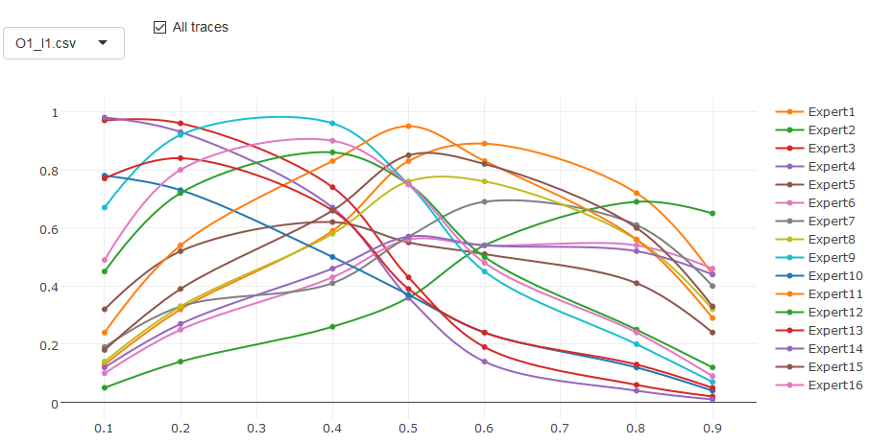 По осі абсцис рівень оцінюючого чинника, по осі ординат – значення даного рівня для кожного експерта

Формування результуючої оцінки критерію досліджуваного заходу

виконаємо за допомогою побудови інтервальних оцінок для кожного експерту.

**1. Інтервальні оцінки**

На основі точкових оцінок з Табл. А3.1 побудуємо інтервальні оцінки *Qnp* з урахуванням впевненості експертіву відповідях, за формулою:

 враховуючи коефіцієнт К= 0,8. Інтервальні оцінки можна переглянути у програмі:

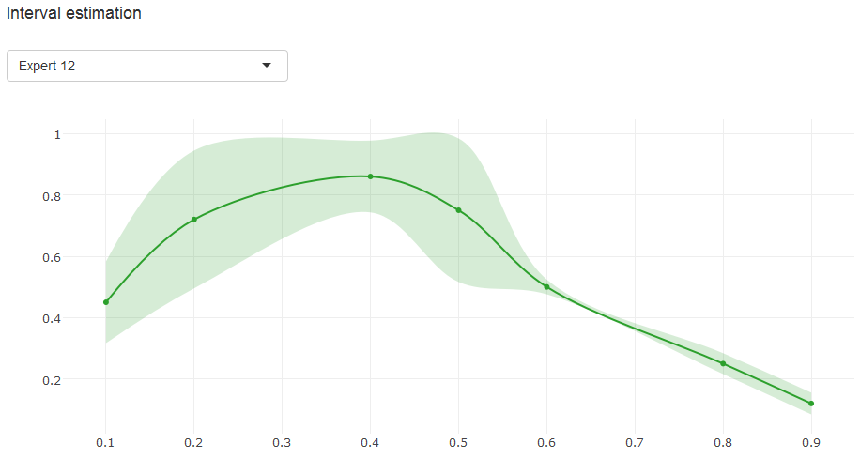

**2. Обчислення функціоналу якості**

**2.1. Математичне середнє**

Для побудови інтегральної експертної оцінки та розрахунку функціоналу якості знайдемо математичне середнє інтервальних експертних оцінок для кожного s-рівня за формулами:

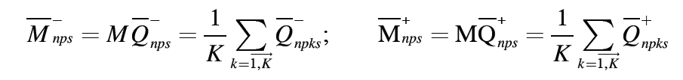

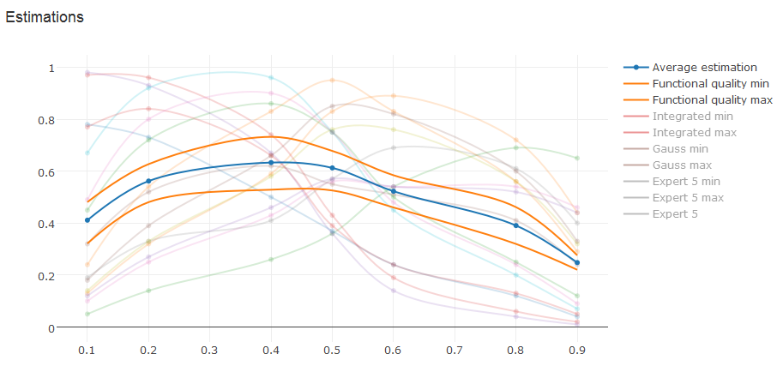

Інтервальне математичне середнє інтервальних оцінок

**2.2. Інтервальна інтегровна оцінка**

Побудуємо інтервальну інтегровну експертну оцінку приймаючи на кожному *s*-рівні експертну оцінку, що найменш віддалена від обчисленного математичного середнього:

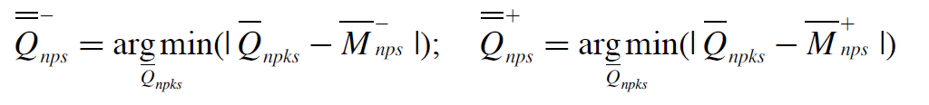

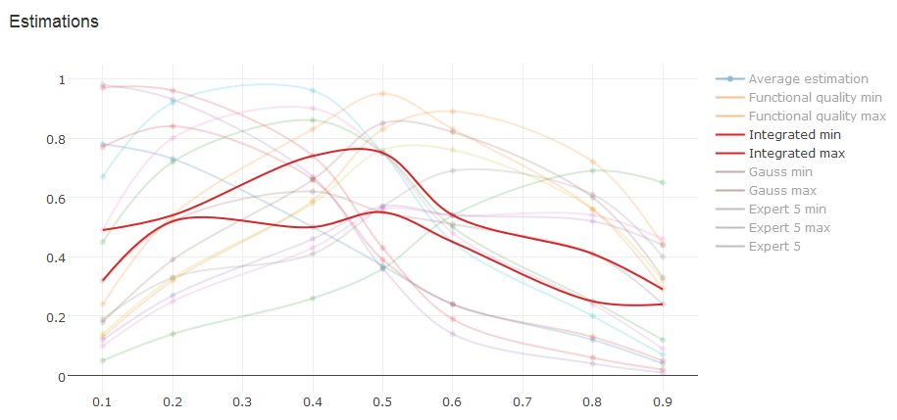

Інтервальна інтегровна експертна оцінка

**2.3. Інтервальна гауссівська щільність**

Для побудови інтервальної гауссівської щільності обчислимо коефіцієнт нормування побудованої інтегральної експертної оцінки за формулою:

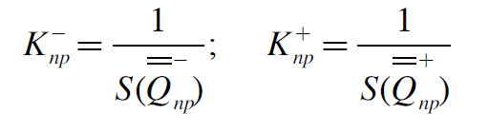

Дискретизовану інтервальну гауссівську щільність необхідно будувати

таким чином, щоб відстань від неї до інтегральної експертної оцінки була мінімальною, тобто:

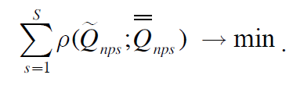

З урахуванням функції щільності нормального розподілу:

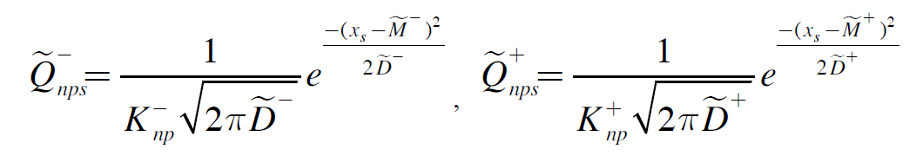

задача оптимізації зводиться до наступної задачі:

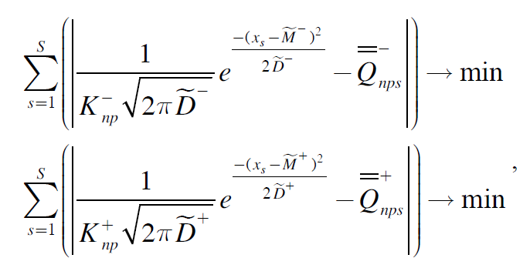

тобто до пошуку таких математичного сподівання та дисперсії гауссівської щільності щоб задовольнялась вказана умова.

Поставлена задача оптимізації була розв’язана методом Нелдера-Міда, відомий також як метод деформуючого многогранника, основна перевага якого, що він не працює із похіднимим і гарно підходить для оптимізації негладких функцій, яка розглядається у нас. Інтервальна гауссівська щільність, що побудована на інтегровній експертній оцінці, з урахуванням знайдених математичного очікування та дисперсії має наступний вигляд:

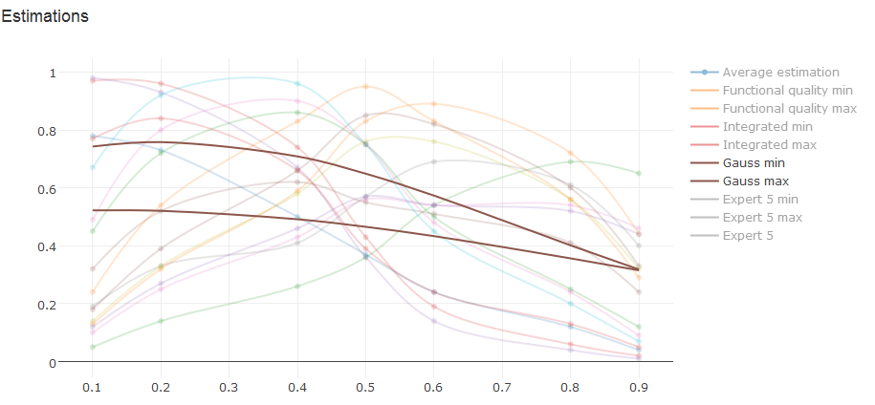

Дискретизована інтервальна гауссівська щільність

Можливий перегляд усіх подубованих оцінок одночасно:

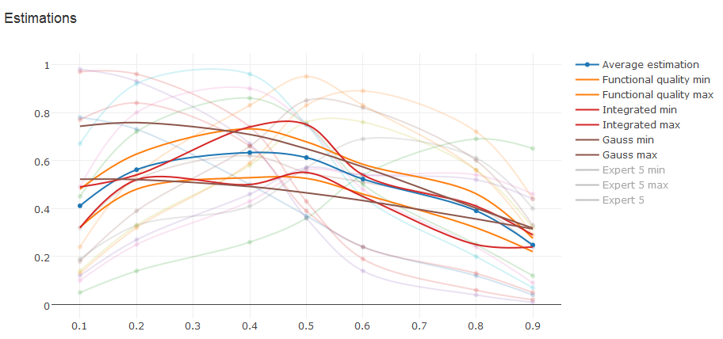

**2.4. Обчислення функціоналу якості**

Таким чином, з урахуванням проведених вище обчислень отримуємо функціонали якості для кожного експерту з урахуванням компетентності за наступною формулою:

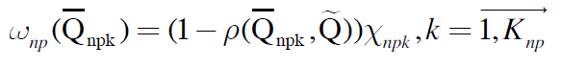

За проведеними у теоретичній частині формулами обчислюємо відстань між побудованою інтервальною гауссівською щільністю та кожною оцінкою експерту:



Отримуємо значення функціоналів якості для оцінки кожного експерта:

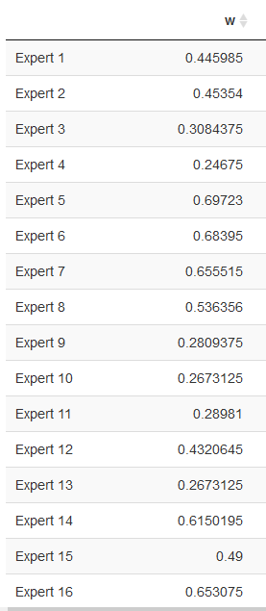

Звернемо увагу, що оцінка експерту № 5 найбільш наближена, а №4 та 3 найбільш віддалена від інтервальної гауссівської щільності.

**3. Обчислення медіани кластеру**

Для обчислення медіани побудуємо спочатку матрицю відстаней між інтервальними оцінками за метрикою . Для кожного рівня відстань обчислюється наступним чином:

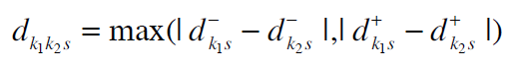

Наводимо частину із неї:

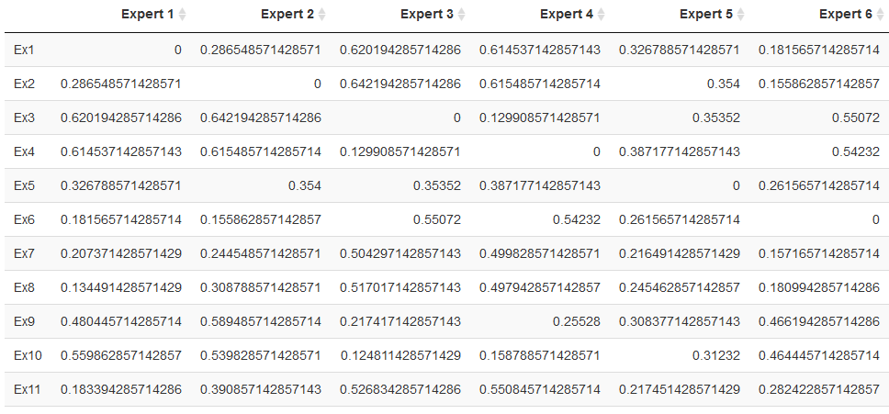

Обчислюємо вектор, кожна координата якого дорівнює сумі всіх елементів відповідної строки матриці по формулі:

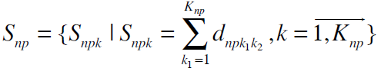

Отже, медіана - це висновок експерта, що найменш віддалений від оцінок інших експертів – це експерт 5, його оцінку і відображаємо, як медіану кластеру.

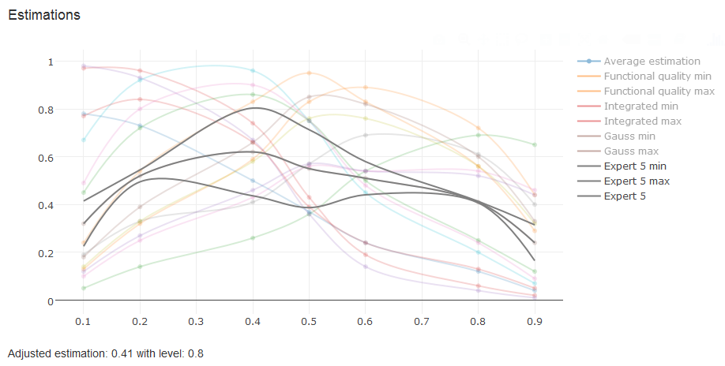

Медіана інтервальних оцінок

**5. Формування довірчого інтервалу**

Обчислюємо довірчий інтервал використовуючи формулу: *ρ*(*Qnpk* ,*Mnp* )(2−*ωnpk* )≤ *R.*

Нехай R=0,35, хоча в програмі є можливість для динамічної зміни показника.

При такому R, отримуємо, що в довірчий інтервал не увійшли оцінки Експертів №3, №4, №10, №13. В таблиці відображено mean distance середня відстань оцінки даного експерта по відношенню до інших експертів, confidence interval – обчислений довірчий інтервал за формулою: *ρ*(*Qnpk* ,*Mnp* )(2−*ωnpk* ), In interval показує чи потрапила оцінка даного експерта в інтервал.

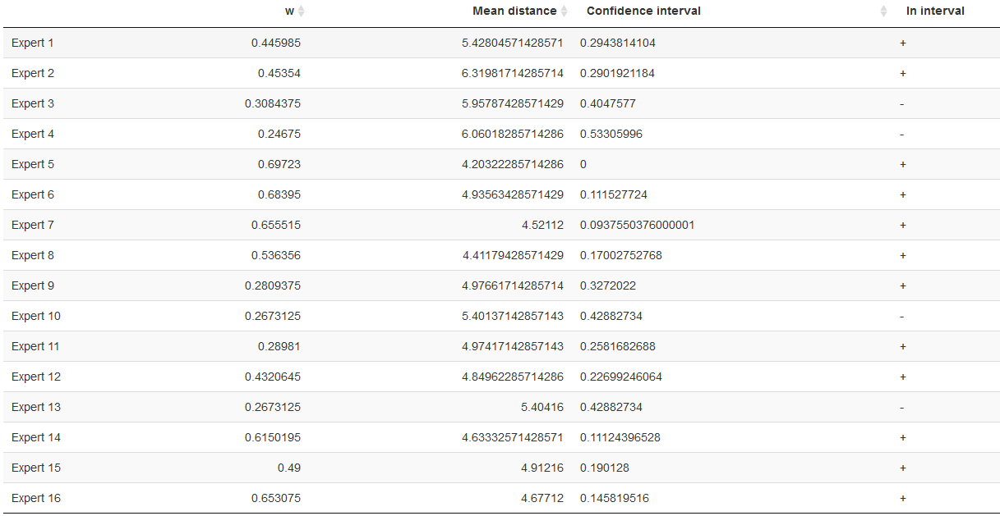

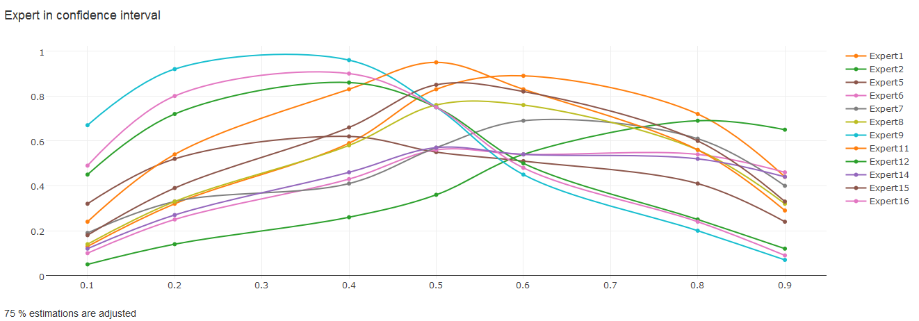

Експертні оцінки, що ввійшли до довірчого інтервалу

Нехай R=0,5, тоді як показано на рисунку в довірчий інтервал не увійшли оцінка №4

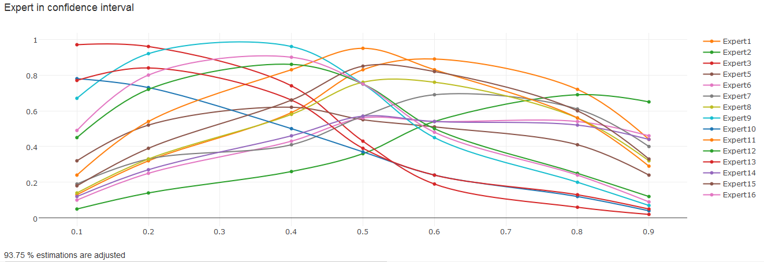

Експертні оцінки, що ввійшли до довірчого інтервалу

**6. Аналіз узгодженості оцінок у кластері**

Критерієм закінчення процедури експертизи для кластеру обрано перевищення показником апріорно заданого рівня S = 0,65. Таким чином, оцінки при R=0,35: S=0.75>0,65 (оцінки узгоджені).

Під графіком оцінок, що увійшли в довірчий інтервал вказано частку таких експертів.

Узгоджена експертна оцінка - це оцінка, яку обрав медіаний експерт вказавши найбільше значення оцінки серед s рівнів з максимальним рівнем впевненості у поставленій відповіді:

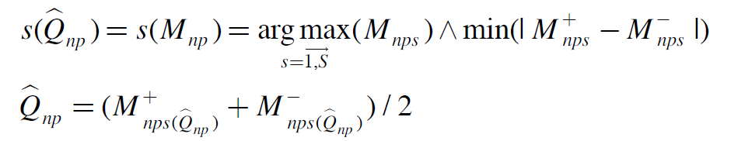

**7. Аналіз отриманих результатів**

З урахуванням значень середин інтервалів за рівнями шкали Міллера *Xs=*[0,07; 0,21; 0,36; 0,5; 0,64; 0,79; 0,93] можемо представити кількісні значення результатів експертного оцінювання:

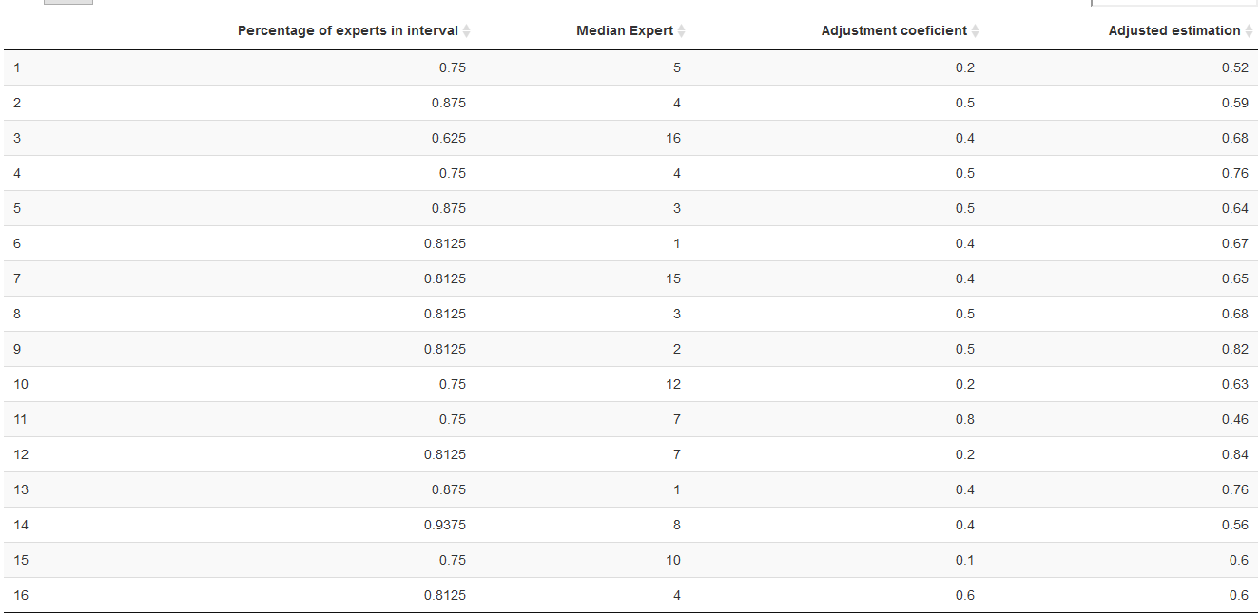

Percentage in interval – частка експертів, що потрапила у довірчий інтревал

Median expert – номер експерту, оцінка якого обрана як медіана кластеру

Adjustment coefficient – значення рівня, якому відповідає узгоджена оцінка

Adjustment estimation – значення узгодженої оцінки

Узгоджені кількісні оцінки експертного опитування методом Делфі

Врахування вагових коефіцієнтів критеріїв з таблиці відбуваються наступним чином:

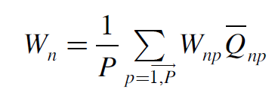

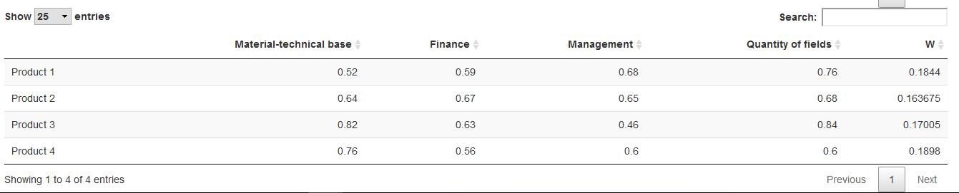

Отже, замовнику даного експертного опитування можна дати деякі поради та рекомендації щодо вибору продуктів за їх пріоритетом. На основі проаналізованої ситуації представлені продукти можна проранжувати за пріоритетом їх висадки:

Пріорітетність продуктів для посадки розташувалась у наступному порядку: №4, №1, №3, №2

Причому аналіз експертних оцінок дав можливість оцінити величину впливів основних факторів на розвиток даних культур. З таблиці бачимо наступне:

На продукт №4 середньо впливають усі показники, причому матеріало-технічна база має більший вплив.

Для продукту №1 найважливішим є кількість полів виділена для висадки культури та ефективне управління.

Для продукту №3 – кількість полів та матеріало-технічна база мають ще більше значення

Для продукту №2 усі показники мають середній вплив.

Узагальнено все вище сказане можна представити таблицею:

|  |  |  |  |  |  |
| --- | --- | --- | --- | --- | --- |
|  | Material-technical base | Finance | Management | Quantity of fields | W |
| Product 1 | Середньо впливає | Середньо впливає | Вище середнього впливає | Дуже впливає | 2 |
| Product 2 | Середньо впливає | Вище середньо впливає | Вище середнього впливає | Надзвичайно впливає | 4 |
| Product 3 | Надзвичайно впливає | Середньо впливає | Нижче середнього впливає | Дуже впливає | 3 |
| Product 4 | Дуже впливає | Середньо впливає | Вище середнього впливає | Вище середнього впливає | 1 |

**Інтерфейс та функції програми**

Спочатку користувач має ввести загрузити необхідні дані, які можна переглянути:

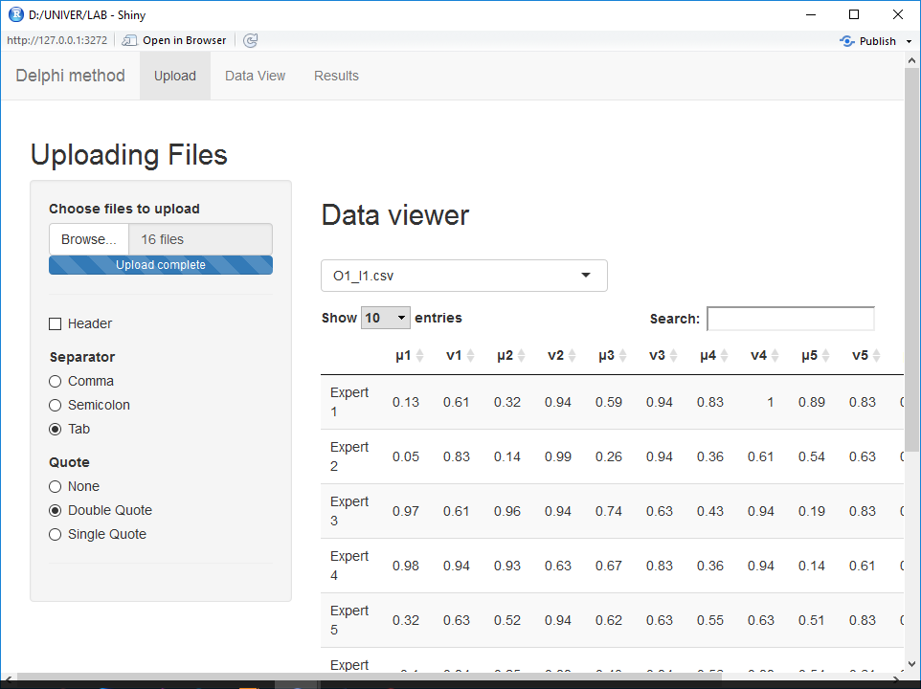

Після цього користувач має в своєму розпорядженні 2 вкладки: Data View, Results.

У першій користувач має змогу переглянути усі оцінки, довірчі інтервали, функціонали якості, тощо для кожної комбінації продукту та показника:

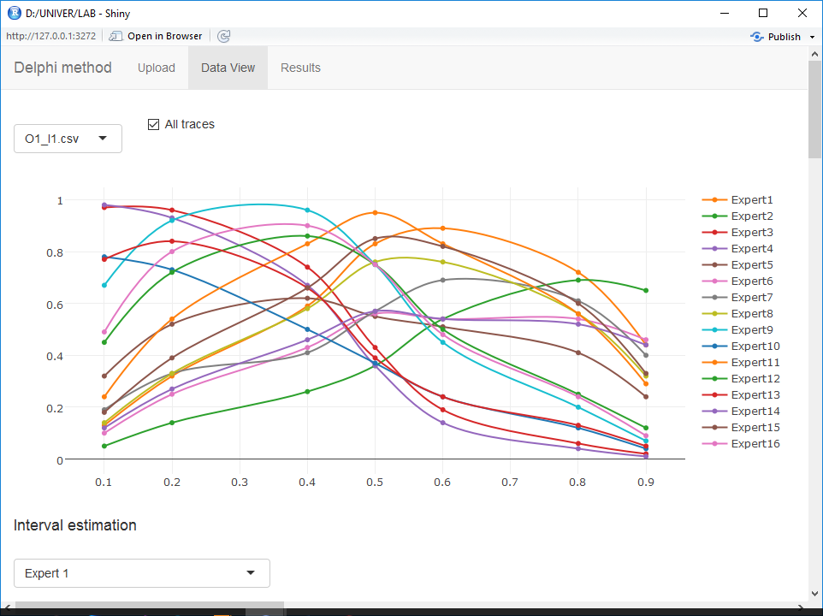

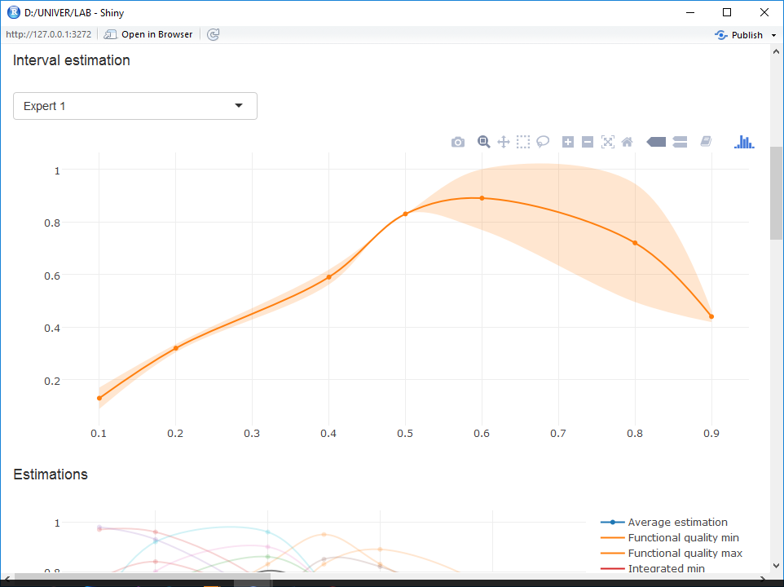

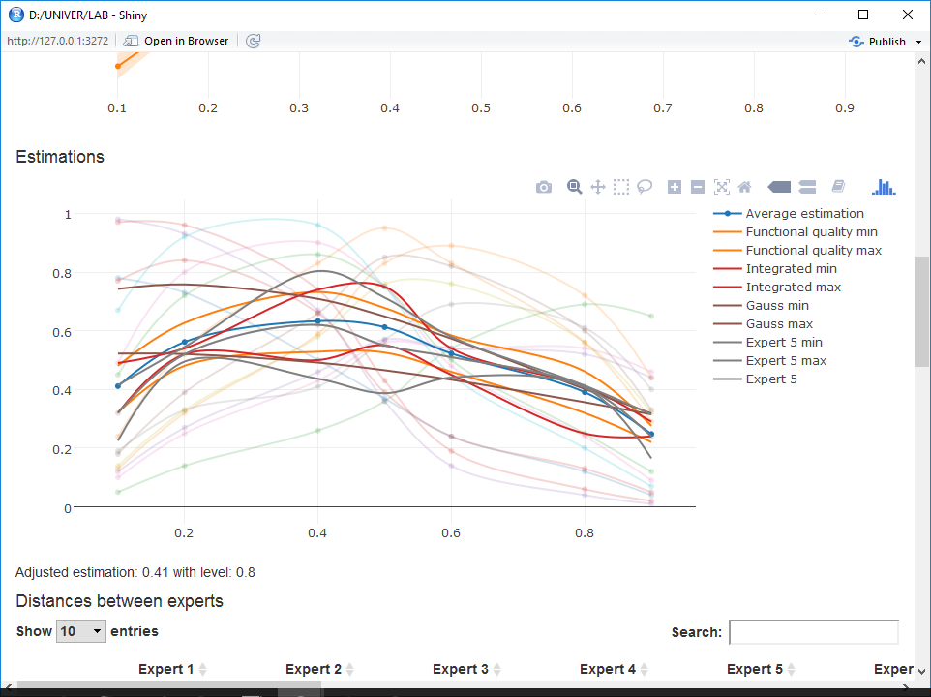

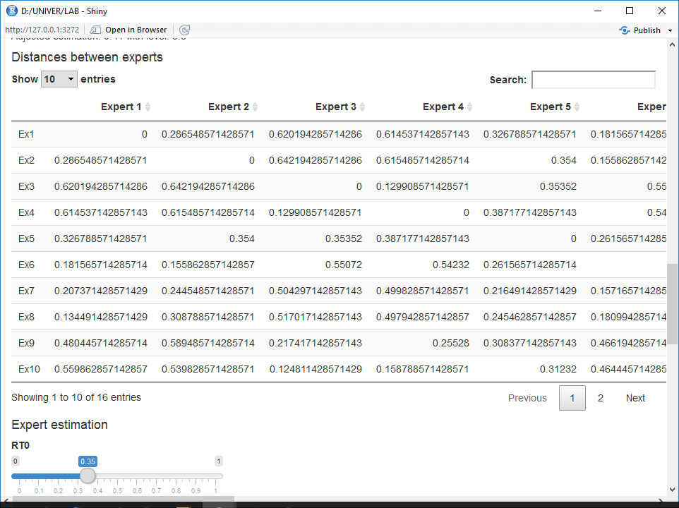

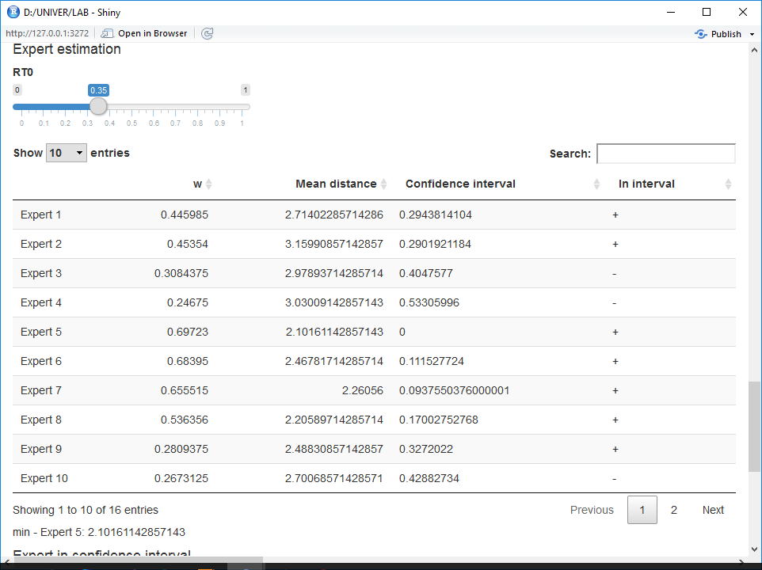

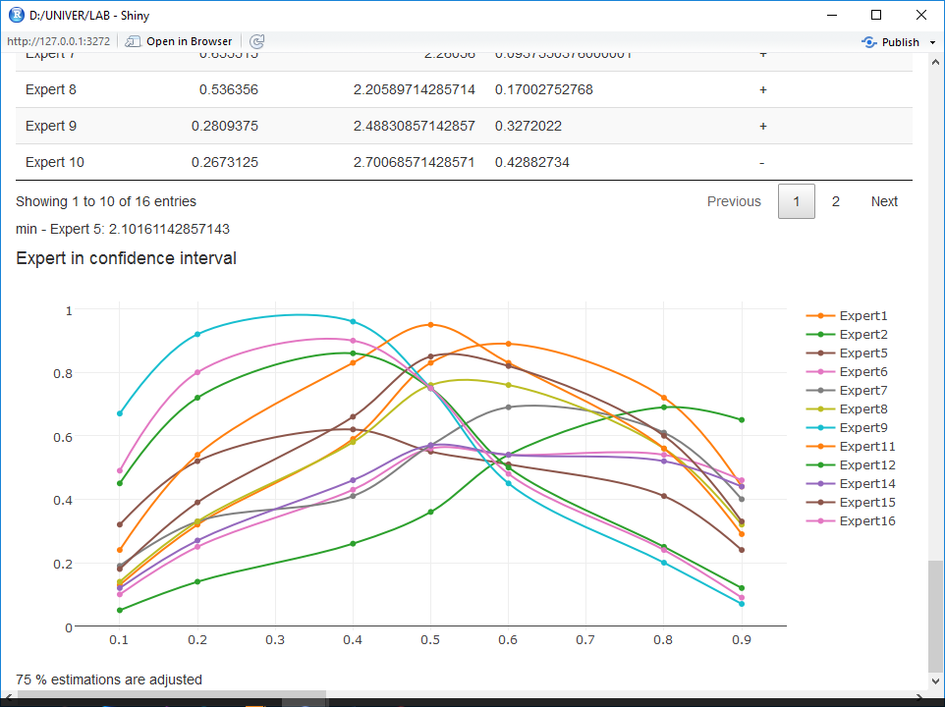

На вкладці Results представлені чисельні результати експертного оцінювання:

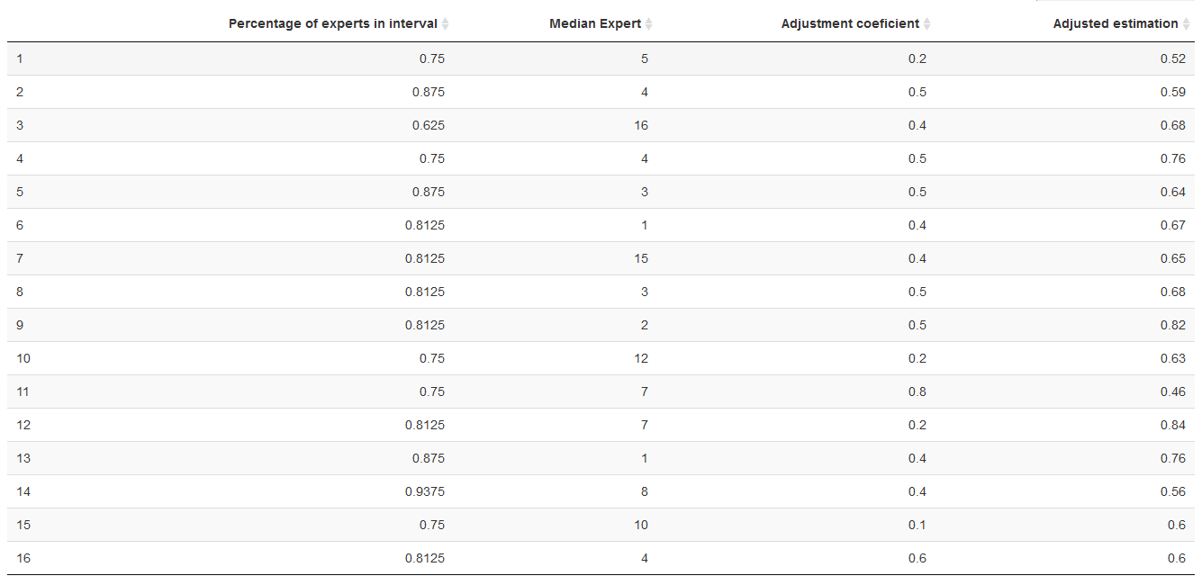

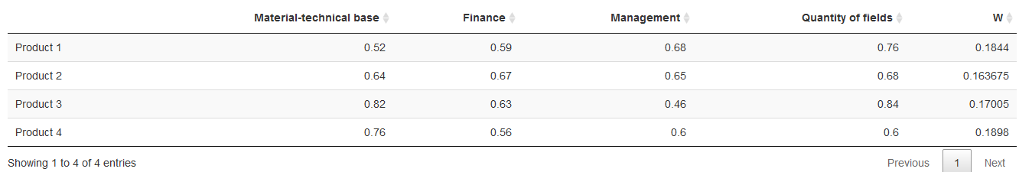

**Література:**

1. **Green, K. C., Armstrong, J. S., & Graefe, A. (1990). Methods to elicit forecasts from groups: Delphi and prediction markets compared. Foresight: The International Journal of Applied Forecasting**

У даній роботі розглянено застосування методу Делфі при прогнозуванні міжнародних ринків валют, фондових бірж, трендів розвитку економік держав на міжнародному рівні. В якості прикладу розгянена задача оцінки перспективних фондових бірж у США.

1. **Yellis Brown (1955). "Delphi Process: A great depression and other economics fallen"**

Спроба оцінити, як існування методу Дельфі могло би повпливати на перебіг Великої депресії в США чи можливо було було здіснити превентивні заходи для уникнення або зменшення наслідків цієї ситуації. Автор схвально відкликається про метод, вказуючи на те, що провівши аналіз економіки, можна було провести ряд необхідних заходів.

1. **Michael Adler, Erio Ziglio (eds.) (1996), Gazing Into the Oracle: The Delphi Method and Its Application to Social Policy and Public Health, London: Kingsley Publishers**

Книга розділена на дві частини: Частина 1 містить глави теоретичних, методологічних і практичних питань - у тому числі комп'ютеризацію - які виконуються за методом Делфі, Частина 2 складається з ряду практичних прикладів, які ілюструють застосування методу Делфі до ряду проблем в галузі соціальної політики та охорони здоров'я.

1. **THE DELPHI METHOD by Theodore J. Gordon**

Книга описує структуру метода Делфі, його переваги та недоліки, а також численні приклади використання метода для оцінки причин росту населення, оцінки міжнародних відносин, тощо

**Лістинг програми:**

library(shiny)

library(rmutil)

library(DT)

library(plotly)

ui <- navbarPage(

title = "Delphi method",

tabPanel('Upload',

fluidPage

(

titlePanel("Uploading Files"),

sidebarLayout

(

sidebarPanel

(

fileInput('datafile', 'Choose files to upload', multiple = "TRUE",

accept = c

(

'text/csv',

'text/comma-separated-values',

'text/tab-separated-values',

'text/plain',

'.csv',

'.tsv'

)

),

tags$hr(),

checkboxInput('header', 'Header', FALSE),

radioButtons('sep', 'Separator',

c(Comma=',',

Semicolon=';',

Tab='\t'),

'\t'),

radioButtons('quote', 'Quote',

c(None='',

'Double Quote'='"',

'Single Quote'="'"),

'"'),

tags$hr()

),

mainPanel(

titlePanel("Data viewer"),

htmlOutput("FileSelect", inline=TRUE),

selectInput("Files", label="",choices=htmlOutput("FileSelect")),

dataTableOutput("table")

)

)

)

),

tabPanel('Data View',

fluidRow(

column(width = 2,

selectInput("FilesGraph", label="Select file",choices=htmlOutput("FileSelect"))

),

column(width = 2,

checkboxInput('visibility', 'All traces', TRUE)

)

),

plotlyOutput("DataPlot"),

h4("Interval estimation"),

htmlOutput("ExpertSelect", inline=TRUE),

selectInput("ExpertList", label="Interval estimation",choices=htmlOutput("ExpertSelect")),

plotlyOutput("IntervalPlot"),

h4("Estimations"),

plotlyOutput("EstimationPlot"),

textOutput("AdjustedEstimationText"),

h4("Distances between experts"),

dataTableOutput("distances"),

h4("Expert estimation"),

sliderInput("RT0", "RT0",

min=0, max=1, value=0.35),

dataTableOutput("ExpertEstimations"),

textOutput("MaxMeanDistance"),

h4("Expert in confidence interval"),

plotlyOutput("ConfidentExpertPlot"),

textOutput("CountConfidentExperts")

),

tabPanel('Results',

dataTableOutput("Results_1"),

dataTableOutput("Results_2"))

)

server<-function(session,input, output) {

K<-0.8

x0<-c(0.1,0.2,0.4,0.5,0.6,0.8,0.9)

xs<-c(0.07,0.21,0.36,0.5,0.64,0.79,0.93)

hi<-c(1,0.8,0.75,0.6,0.9,1,1,0.8,0.5,0.65,0.5,0.7,0.65,0.9,0.8,1)

DataFiles<-reactive({

infile <- input$datafile

if (is.null(infile)) {

return(NULL)

}

v<-infile$datapath

f<-list()

for(i in 1:length(v))

{

f[[i]]<-read.csv(v[i], header=input$header, sep=input$sep,

quote=input$quote)

cNames<-c()

rNames<-c()

for(j in 1:dim(f[[i]])[1])

rNames[j]<-paste0('Expert ',j)

for(j in 1:(length(f[[i]])/2))

{

cNames[2*j-1]<-paste0('\u03bc',j)

cNames[2*j]<-paste0('\u03bd',j)

}

colnames(f[[i]])<-cNames

row.names(f[[i]])<-rNames

}

f

})

observe({

output$FileSelect <- renderUI({

infile <- input$datafile

if(length(DataFiles())==0) return(NULL)

if (identical(DataFiles(),NULL) || identical(DataFiles(), '') || identical(DataFiles(),data.frame())) return (NULL)

if(is.null(infile)) return(NULL)

choicesList<-list()

choicesExpertList<-list()

for(i in 1:length(DataFiles()))

{

choicesList[infile$name[i]]<-i

}

for(i in 1:dim(DataFiles()[[1]])[1])

{

choicesExpertList[paste('Expert ',i)]<-i

}

updateSelectInput(session, inputId="FilesGraph", label="",

choices=choicesList)

updateSelectInput(session, inputId="Files", label="",

choices=choicesList)

updateSelectInput(session, inputId="ExpertList", label="",

choices=choicesExpertList)

updateSelectInput(session, inputId="", label="",

choices=choicesList)

})

})

output$table <- renderDataTable({

infile <- input$datafile

if (is.null(infile)) {

return(NULL)

}

if(is.na(as.numeric(input$Files))) return(NULL)

i<-as.numeric(input$Files)

DataFiles()[[i]]

})

muData<-reactive({

d<-list()

for(i in 1:length(DataFiles()))

{

dataMatrix<-DataFiles()[[i]]

oddseq<-seq(1,length(dataMatrix),2)

d[[i]]<-data.frame(dataMatrix[oddseq])

}

d

})

nuData<-reactive({

d<-list()

for(i in 1:length(DataFiles()))

{

dataMatrix<-DataFiles()[[i]]

evenseq<-seq(2,length(dataMatrix),2)

d[[i]]<-data.frame(dataMatrix[evenseq])

}

d

})

intervalMinimum<-function(m,v)

{

m<-as.data.frame(m)

v<-as.data.frame(v)

return(abs(m-m*(1-v)*K))

}

intervalMaximum<-function(m,v)

{

m<-as.data.frame(m)

v<-as.data.frame(v)

I<-matrix(1,dim(m)[1],length(m))

pmin(as.data.frame(I),m+m*(1-v)*K)

}

intervalDataMinimum<-reactive({

d<-list()

for(i in 1:length(DataFiles()))

{

d[[i]]<-intervalMinimum(muData()[[i]],nuData()[[i]])

}

d

})

intervalDataMaximum<-reactive({

d<-list()

for(i in 1:length(DataFiles()))

{

d[[i]]<-intervalMaximum(muData()[[i]],nuData()[[i]])

}

d

})

output$IntervalPlot<-renderPlotly({

i<-as.numeric(input$FilesGraph)

j<-as.numeric(input$ExpertList)

if(is.na(j)) return(NULL)

p0<-plotly_build(AllTracesPlot())

p0color<-p0$x$data[[j+1]]$line$color[1]

pl<-plot_ly(type="scatter", mode='lines+markers',line = list(shape = "spline"),showlegend=FALSE)

pl<-add_trace(pl,x=x0,y=as.numeric(muData()[[i]][j,]),name=paste0('Expert',j),line=list(color=p0color))

pl<-add_trace(pl,x=x0,y=as.numeric(intervalDataMaximum()[[i]][j,]),line=list(color='transparent'))

pl<-add_trace(pl,x=x0,y=as.numeric(intervalDataMinimum()[[i]][j,]),fill = 'tonexty', fillcolor=toRGB(p0color,0.2),line=list(color='transparent'))

})

AllTracesPlot<-reactive({

i<-as.numeric(input$FilesGraph)

oddDataMatrix<-muData()[[i]]

if(input$visibility==FALSE) v<-"legendonly"

else v<-"none"

pl<-plot_ly(type="scatter", mode='lines+markers',line = list(shape = "spline"))

for(j in 1:dim(oddDataMatrix)[1])

{

pl<-add_trace(pl,x=x0,y=as.numeric(oddDataMatrix[j,]),name=paste0("Expert",j),visible=v)

}

pl

})

output$DataPlot<-renderPlotly({

if(is.null(AllTracesPlot())) return(NULL)

AllTracesPlot()

})

plotSemiColor<-function(p)

{

p0<-plotly_build(p)

for(i in 1:length(p0$x$data)-1)

{

p0$x$data[[i+1]]$line$color<-toRGB(p0$x$data[[i+1]]$line$color,0.2)

p0$x$data[[i+1]]$showlegend<-FALSE

}

p0

}

functionalQuality<-function(m)

{

m<-as.data.frame(m)

colMeans(m)

}

functionalQualityData<-function(listM)

{

d<-list()

for(i in 1:length(listM))

{

d[[i]]<-functionalQuality(listM[i])

}

d

}

IntegratedData<-function(listM)

{

i<-as.numeric(input$FilesGraph)

m<-listM

M<-muData()[[i]]

v<-list()

for(u in 1:length(M))

{

v[u]<-M[,u][which.min(abs(M[,u]-m[u]))]

}

v

}

MeanMinData<-reactive({

i<-as.numeric(input$FilesGraph)

functionalQuality(intervalDataMinimum()[[i]])

})

MeanMaxData<-reactive({

i<-as.numeric(input$FilesGraph)

functionalQuality(intervalDataMaximum()[[i]])

})

IntegratedMinData<-reactive({

IntegratedData(MeanMinData())

})

IntegratedMaxData<-reactive({

IntegratedData(MeanMaxData())

})

estimatedFunc<-function(m, par)

{

sum(abs((1/(sqrt(2*pi*par[2])))*exp(-(xs-par[1])^2/(2*par[2]))-m))

}

GaussDensity<-function(x,M,D,k)

{

(1/(sqrt(2*pi*D)))*exp(-(x-M)^2/(2*D))

}

GaussData<-function(listM)

{

#x<-c(xs[-1],1)

#K0<-sum((x-xs)*m)

result<-optim(par=c(0.3,0.5),estimatedFunc,m=as.numeric(listM))

dnorm(x0,mean=result$par[1],sd=sqrt(result$par[2]),log=FALSE)

#d<-GaussDensity(x0,M=result$par[1],D=result$par[2],K0)

}

GaussMinData<-reactive({

GaussData(IntegratedMinData())

})

GaussMaxData<-reactive({

GaussData(IntegratedMaxData())

})

GaussAverage<-reactive({

d<-list()

for(i in 1:length(GaussMinData()))

{

m<-as.numeric(GaussMinData()[[i]])

M<-as.numeric(GaussMaxData()[[i]])

d[[i]]<-(m+M)/2

}

d

})

ExpertEstimation<-function()

{

d<-list()

for(i in 1:length(intervalDataMinimum()))

{

m<-(intervalDataMinimum()[[i]])

M<-(intervalDataMaximum()[[i]])

#g<-(GaussAverage()[[i]])

g<-functionalQuality(muData()[[i]]) #performance changes

v<-list()

for(j in 1:dim(m)[1])

{

v[j]<-(1-sum(max(abs(m[j,]-g),abs(M[j,]-g))))*hi[j]

}

u<-as.data.frame(v)

d[[i]]<-u

}

d

}

MedianEstimation<-reactive({

d<-list()

n<-dim(DataFiles()[[1]])[1]

cNames<-c()

rNames<-c()

for(j in 1:n){

cNames[j]<-paste0('Expert ',j)

rNames[j]<-paste0('Ex',j)

}

for(i in 1:length(DataFiles()))

{

m<-intervalDataMinimum()[[i]]

M<-intervalDataMaximum()[[i]]

res<-data.frame()

for(j in 1:(n-1))

{

res[j,j]<-0

tmp<-list()

for(k in (j+1):n)

{

for(u in 1:length(m))

tmp[u]<-max(abs(m[j,u]-m[k,u]),abs(M[j,u]-M[k,u]))

res[j,k]<-res[k,j]<-sum(as.numeric(tmp))/length(tmp)

}

}

res[n,n]<-0

colnames(res)<-cNames

row.names(res)<-rNames

d[[i]]<-res

}

d

})

output$distances<-renderDataTable({

i<-as.numeric(input$FilesGraph)

MedianEstimation()[[i]]

})

MedianEstimationMeanRow<-reactive({

d<-list()

n<-length(DataFiles())

cNames<-c()

for(j in 1:n){

cNames[j]<-paste0('Expert ',j)

}

for(i in 1:n)

{

m<-MedianEstimation()[[i]]

d[[i]]<-as.data.frame(colSums(m)/n)

#rownames(d[[i]])<-cNames

#colnames(d[[i]])<-c('Mean distance')

}

d

})

MedianEstimationMeanRowMax<-reactive({

d<-list()

for(i in 1:length(MedianEstimationMeanRow()[[1]]))

{

m<-MedianEstimationMeanRow()[[i]]

d[[i]]<-min(m)

}

d

})

MedianEstimationExpertNum<-reactive({

d<-list()

for(i in 1:length(DataFiles()))

{

m<-MedianEstimationMeanRow()[[i]]

d[[i]]<-which.min(m[,1])

}

d

})

output$MaxMeanDistance<-renderText({

i<-as.numeric(input$FilesGraph)

if(is.na(i)) return(NULL)

m<-MedianEstimationMeanRow()[[i]]

paste0('min - Expert ',MedianEstimationExpertNum()[[i]],': ',min(m))

})

output$EstimationPlot<-renderPlotly({

if(is.null(AllTracesPlot())) return(NULL)

pl<-plotSemiColor(AllTracesPlot())

i<-as.numeric(input$FilesGraph)

pl<-add_trace(pl,x=x0,y=as.numeric(functionalQuality(muData()[[i]])),name="Average estimation",type="scatter", mode='lines+markers',line = list(shape = "spline"))

pl<-add_trace(pl,x=x0,y=as.numeric(MeanMinData()),name="Functional quality min",mode='lines')

p0<-plotly_build(pl)$x$data

lastcol<-p0[[length(p0)]]$line$color

pl<-add_trace(pl,x=x0,y=as.numeric(MeanMaxData()),name="Functional quality max",mode='lines',line=list(color=lastcol))

pl<-add_trace(pl,x=x0,y=as.numeric(IntegratedMinData()),name="Integrated min",mode='lines')

p0<-plotly_build(pl)$x$data

lastcol<-p0[[length(p0)]]$line$color

pl<-add_trace(pl,x=x0,y=as.numeric(IntegratedMaxData()),name="Integrated max",mode='lines',line=list(color=lastcol))

pl<-add_trace(pl,x=x0,y=as.numeric(GaussMinData()),name="Gauss min",mode='lines')

p0<-plotly_build(pl)$x$data

lastcol<-p0[[length(p0)]]$line$color

pl<-add_trace(pl,x=x0,y=as.numeric(GaussMaxData()),name="Gauss max",mode='lines',line=list(color=lastcol))

j<-MedianEstimationExpertNum()[[i]]

Exprt<-paste0("Expert ",j)

pl<-add_trace(pl,x=x0,y=as.numeric(intervalDataMinimum()[[i]][j,]),name=paste0(Exprt," min"),mode='lines')

p0<-plotly_build(pl)$x$data

lastcol<-p0[[length(p0)]]$line$color

pl<-add_trace(pl,x=x0,y=as.numeric(intervalDataMaximum()[[i]][j,]),name=paste0(Exprt," max"),mode='lines',line=list(color=lastcol))

pl<-add_trace(pl,x=x0,y=as.numeric(muData()[[i]][j,]),name=Exprt,mode='lines',line=list(color=lastcol))

pl

})

po<-function(v1min,v2min,v1max,v2max)

{

vmin<-abs(v1min-v2min)

vmax<-abs(v1max-v2max)

tmp<-c()

for(i in 1:length(vmin))

{

tmp[i]<-max(vmin,vmax)

}

sum(tmp)/length(tmp)

}

ConfidenceInterval<-reactive({

d<-list()

n<-length(DataFiles())

for(i in 1:n)

{

m1<-as.numeric(intervalDataMinimum()[[i]][MedianEstimationExpertNum()[[i]],])

m2<-as.numeric(intervalDataMaximum()[[i]][MedianEstimationExpertNum()[[i]],])

v<-list()

for(j in 1:dim(intervalDataMinimum()[[i]])[1])

{

v1<-as.numeric(intervalDataMinimum()[[i]][j,])

v2<-as.numeric(intervalDataMaximum()[[i]][j,])

v[j]<-po(m1,v1,m2,v2)*(1-ExpertEstimation()[[i]][,j])

}

d[[i]]<-v

}

d

})

ConfidentExpert<-reactive({

d<-list()

n<-length(ConfidenceInterval())

for(i in 1:n)

{

m1<-as.numeric(ConfidenceInterval()[[i]])

d[[i]]<-m1<input$RT0

}

d

})

output$ExpertEstimations<-renderDataTable({

i<-as.numeric(input$FilesGraph)

w<-as.matrix(ExpertEstimation()[[i]])

md<-as.matrix(MedianEstimationMeanRow()[[i]])

cn<-as.matrix(ConfidenceInterval()[[i]])

ce<-ConfidentExpert()[[i]]

v<-list()

for(j in 1:length(ce))

{

if(ce[j]==TRUE)

v[j]<-'+'

else v[j]<-'-'

}

d<-data.frame(t(w),md,cn,as.matrix(v))

n<-dim(DataFiles()[[1]])[1]

rNames<-c()

for(j in 1:n){

rNames[j]<-paste0('Expert ',j)

}

rownames(d)<-rNames

colnames(d)<-c("w","Mean distance","Confidence interval","In interval")

d

})

output$ConfidentExpertPlot<-renderPlotly({

i<-as.numeric(input$FilesGraph)

pl<-plotly_build(AllTracesPlot())

ce<-ConfidentExpert()[[i]]

for(j in 1:length(ce))

{

if(ce[j]==FALSE) pl$x$data[[j+1]]$visible=FALSE

}

pl

})

countConfident<-reactive({

d<-list()

n<-length(ConfidentExpert())

for(i in 1:n)

{

m1<-ConfidentExpert()[[i]]

s<-0

for(j in 1:length(m1))

if(m1[j]==TRUE) s<-s+1

d[[i]]<-s/length(m1)

}

d

})

adjustedEstimation<-reactive({

d<-list()

n<-length(DataFiles())

for(i in 1:n)

{

num<-MedianEstimationExpertNum()[[i]]

m<-intervalDataMinimum()[[i]][num,]

mm<-muData()[[i]][num,]

M<-intervalDataMaximum()[[i]][num,]

numAdj<-1

for(j in 1:length(M))

{

if(M[j]-m[j]<0.2)

{

if(mm[numAdj]<mm[j]) numAdj<-j

}

}

d[[i]]<-c(numAdj,(m[numAdj]+M[numAdj])/2)

}

d

})

output$CountConfidentExperts<-renderText({

i<-as.numeric(input$FilesGraph)

paste0(100*countConfident()[[i]]," % estimations are adjusted ")

})

output$AdjustedEstimationText<-renderText({

i<-as.numeric(input$FilesGraph)

paste0("Adjusted estimation: ", adjustedEstimation()[[i]][[2]], " with level: ", x0[adjustedEstimation()[[i]][[1]]])

})

output$Results_1<-renderDataTable({

PersentConfident<-as.numeric(countConfident())

NumExpert<-as.numeric(MedianEstimationExpertNum())

adjustedEst<-adjustedEstimation()

v1<-c()

v2<-c()

for(i in 1:length(DataFiles()))

{

#v[[i]]<-c(PersentConfident[[i]],NumExpert[[i]],adjustedEst[[i]][[1]][[1]],adjustedEst[[i]][[2]][[1]])

v1[i]<-x0[adjustedEst[[i]][[1]]]

v2[i]<-adjustedEst[[i]][[2]]

}

d<-data.frame(PersentConfident,NumExpert,v1,v2)

#row.names(DataFiles()$names)

colnames(d)<-c("Percentage of experts in interval","Median Expert","Adjustment coeficient","Adjusted estimation")

d

})

output$Results_2<-renderDataTable({

adjustedEst<-adjustedEstimation()

#v1<-c()

v<-c()

for(i in 1:length(DataFiles()))

{

#v1[i]<-x0[adjustedEst[[i]][[1]][[1]]]

v[i]<-adjustedEst[[i]][[2]]

}

w<-c(0.35,0.18,0.12,0.45)

#w<-c(1,0)

wres<-colSums(t(matrix(v,4,4))*w)/4

d<-data.frame(data.frame(t(matrix(v,4,4)),wres))

row.names(d)<-c("Product 1","Product 2","Product 3","Product 4")

#row.names(d)<-c("Product 1","Product 2")

colnames(d)<-c("Material-technical base","Finance","Management","Quantity of fields","W")

#colnames(d)<-c("Material-technical base","Finance","W")

d

})

}

# Run the application

shinyApp(ui = ui, server = server)